Міністерство освіти і науки України
Західноукраїнський національний університет
Факультет економіки та управління
Кафедра маркетингу

Онищук Сергій Ігорович

ФОРМУВАННЯ МАРКЕТИНГОВОЇ СТРАТЕГІЇ ПІДПРИЄМСТВА З ВИКОРИСТАННЯМ ЦИФРОВИХ ІНСТРУМЕНТІВ
FORMATION OF MARKETING STRATEGY OF THE ENTERPRISE WITH THE USE OF DIGITAL TOOLS

спеціальність 075 «Маркетинг»
освітньо-професійна програма «Маркетинг»
випускна кваліфікаційна робота за освітнім ступенем «магістр»

Виконав студент
Групи МАРКм-61
Онищук Сергій Ігорович
______________________
Науковий керівник:
к.е.н., доцент
Хрупович С.Є.
______________________
Випускну кваліфікаційну роботу
допущено до захисту
« » 2021 р.
Завідувач кафедри
________________________
підпис

Тернопіль – 2021

ВСТУП………………………………………………………………………………..3
РОЗДІЛ 1. ТЕОРЕТИТЧНІ ОСНОВИ ФОРМУВАННЯ ЦИФРОВОЇ СТРАТЕГІЇ ПІДПРИЄМСТВА
1.1 Поняття та відмінні особливості цифрового маркетингу……………...6
1.2 Види та визначення інструментів інтернет-маркетингу……………….11
1.3 Теоретичні підходи до визначення стратегії інтернет-маркетингу.…..17
РОЗДІЛ 2. АНАЛІЗ ТА ЗАГАЛЬНА ХАРАКТЕРИСТИКА МАРКЕТИНГОВОЇ ДІЯЛЬНОСТІ ТОВ «ЗАЗА ПРІНТ»
2.1 Загальна характеристика діяльності ТОВ «ЗАЗА ПРІНТ»……………24
2.2 Аналіз галузі пакувальної продукції в Україні.……………….………..27
2.3 Аналіз маркетингової діяльності та застосування цифрових інструментів ТОВ «ЗАЗА ПРІНТ»………………………………………………...30
РОЗДІЛ 3. РЕКОМЕНДАЦІЇ ЩОДО ФОРМУВАННЯ МАРКЕТИНГОВОЇ СТРАТЕГІЇ ТОВ «ЗАЗА ПРІНТ»
3.1 Розробка стратегії інтернет-маркетингу «Запакуємо» на ринку пакувальної продукції……………………………………………………………...37
3.2 Впровадження маркетингової цифрової стратегії «Запакуємо»………40
ВИСНОВКИ……………………………………………………………………...…51
ПЕРЕЛІК ВИКОРИСТАИХ ДЖЕРЕЛ…………………………………………….53

ВСТУП
У сучасних умовах нестабільного зовнішнього середовища, обумовленого проявами глобальної економічної кризи, багато вітчизняних підприємств стикаються з новими викликами, які ставлять під загрозу їхнє подальше виживання на ринку в довгостроковій перспективі. У зв'язку з цим, зростає роль розробки та застосування ефективних стратегій, які дозволяють узгоджувати цілі та можливості, максимально використовувати існуючий потенціал підприємства та адекватно реагувати на тенденції ринку та поведінку споживачів.
Поряд із наслідками кризи, на вітчизняні підприємства також впливає стрімкий розвиток технологій, що змінюють усталені моделі ведення бізнесу та характер маркетингових комунікацій. Прискорення науково-технічного прогресу та поява інтернету підвищили рівень конкуренції, змушуючи компанії вносити зміни до стандартної маркетингової стратегії, адаптуючи її до сучасних реалій. Сьогодні інтернет надає не лише можливості комунікації, а й виступає ефективним інструментом ведення бізнесу, маркетингових досліджень та впливу на цільову аудиторію.
В умовах пандемії роль інтернету значно зросла, особливо для суб'єктів малого підприємництва, оскільки він надає низку очевидних переваг, у тому числі дозволяє скоротити витрати на просування, полегшує вихід на нові ринки збуту, підвищує ефективність взаємодії з клієнтами. У зв'язку з цим, у контексті постійного зростання проникнення інтернету, питання розробки стратегії інтернет-маркетингу набувають особливої ​​актуальності, що й зумовило вибір теми магістерської роботи.
Вивчення іноземними авторами теоретичних та практичних питань почалося наприкінці 90-х років. XX ст. Питання, пов'язані з роллю і місцем інтернет-маркетингу, порушувалися такими вченими, як: Т. Борисова, С. Хрупович, І. Манн, Б. Філ, С. Годін, М. Стелзнер, С. Спенсер, П. Маршалл, А. Кошик, У. Зінсер, С.М. Коло, Д. Траур.
Фундаментальні роботи про теорію та практику здійснення маркетингу, вивчалися такими авторами, як: Вебстер Ф, Котлер Ф., Саймон Г. Пічурін І.І. Іноземні вчені більшою мірою вивчали питання щодо впливу маркетингу на фінансові показники господарюючого суб'єкта. Проте останнім часом наголошується, що вітчизняні вчені також приєдналися до вивчення.
Найбільш видатні праці були написані А.Даморданом, П.Дойлем, М.Джефрі, Д.Траут, Д.Ульріхом, У.М Філіпповою. Водночас проблему використання інтернет-просування досліджено недостатньо.
Мета дослідження: розробка науково-методичних та практичних рекомендацій щодо вибору стратегії інтернет-маркетингу організації на ринку.
Зазначена мета визначила низку таких завдань:
- дослідити теоретичні аспекти інтернет-маркетингу організації на ринку;
- проаналізувати теоретичні підходи до визначення стратегії інтернет-маркетингу;
- виявити особливості організації економічної діяльності досліджуваного підприємства;
- проналізувати галузь пакувальної продукції в Україні;
- здійснити діагностику маркетингової діяльності та застосування цифрових інструментів ТОВ «ЗАЗА ПРІНТ»;
- розробити та оцінити ефективність стратегії та інструментів інтернет-маркетингу ТОВ «ЗАЗА ПРІНТ» на ринку;
- виробити ефективні алгоритми впровадження маркетингової цифрової стратегії «Запакуємо».
Об'єктом дослідження є маркетингова діяльність ТОВ «ЗАЗА ПРІНТ».
Предметом дослідження є теоретичні положення та практичні рекомендації щодо формування маркетингової стратегії ТОВ «ЗАЗА ПРІНТ» використовуючи цифрові інструменти.
Інформаційна база дослідження – іноземні та вітчизняні періодичні видання, пов'язані з питаннями маркетингу, інтернет-маркетингом, дослідження консалтингових компаній, опубліковані відомості наукових «круглих столів», конференцій, сайти інформаційно-комунікаційної мережі Інтернет, а також дані, отримані автором у результаті власних досліджень.
Наукова новизна магістерської роботи полягає в тому, що визначено інструменти інтернет-маркетингу для організації, що відображають специфіку ринку упаковки, та запропоновано показники оцінки ефективності їх застосування.
Для виконання дослідження використовувалися загальнонаукові методи: аналіз, синтез, абстрагування, узагальнення, індукція і дедукція, аналогія, і основний метод, з яким вийшли на новизну, - методи маркетингових досліджень. Як інструментарій використовувалися аналітичні методи обробки результатів, табличні та графічні форми візуалізації статистичних даних.
Магістерська робота складається з вступу, трьох розділів, висновків та списку використаних джерел, загальним обсягом 64 сторінок, а також 8 таблиць і 9 рисунків, списку використаних джерел з 59 найменувань і додатків. У першому розділі викладено теоретичні аспекти інтернет-маркетингу, розкрито поняття та відмінні особливості інтернет-маркетингу, виділено зміст та інструменти маркетингової діяльності, узагальнено поняття маркетингової стратегії на ринку. У другому розділі проаналізовано загальну характеристику підприємтсва та його маркетинговий аналіз. У третьому розділі сформовано стратегію інтернет-маркетингу «Запакуємо» на ринку упаковочної продукції, та її етапи впровадження цифрової на ринку упаковочної продукції.

РОЗДІЛ 1
ТЕОРЕТИТЧНІ ОСНОВИ ФОРМУВАННЯ ЦИФРОВОЇ СТРАТЕГІЇ ПІДПРИЄМСТВА

1.1. Поняття та відмінні особливості цифрового маркетингу
На сьогоднішній день інтернет-маркетинг міцно утримує свою позицію серед різних інструментів просування. Популярність отримав через поширення мережі Інтернет.
Агентство WeAreSocial, вказує, що рівень проникнення Інтернету в Україні становить, приблизно 60% від загальної кількості населення (тобто наша держава знаходиться на 29 місці серед інших світових країн).
Інтернет має значну привабливість для бізнесу. Крім широких можливостей для розширення діяльності та виходу на нові ринки за допомогою мережі Інтернет, компанії, що займаються комерційною діяльністю, не можуть не оцінити і відсутність податку з продажу online, що спричиняє приплив покупців. Важливі для бізнесу переваги:
- значно знижуються витрати на організацію та підтримку інфраструктури, оскільки в цьому випадку немає потреби в організації торгових залів чи офісів;
- значно знижуються витрати на рекламу та обслуговування, внаслідок чого знижується і ціна на товари;
- з'являється можливість персонального обслуговування кожного клієнта;
- розширюється ринок збуту товарів та послуг, розширюються перспективи для організації діяльності у міжнародному масштабі;
- створюються нові можливості для маркетингу.
Привабливість інтернет-маркетингу обумовлена ​​для маркетологів наявністю великої кількості безкоштовних інструментів для того, щоб просувати послуги чи товари. Виходить, що інтернет-маркетинг з ефективності і за значимістю значно випереджає інші напрями маркетингу [69,11,12,13]. В даний час у науковій літературі є різні підходи до визначення поняття «інтернет – маркетинг». У таблиці 1.1 наведено деякі з них.
Таблиця 1.1
Підходи до визначення поняття «інтернет-маркетинг»
Автор | Концепція
1 | 2
І.А. Алексєєв | Розділ маркетингу з вивчення принципів взаємного функціонування мережі Інтернет економічних суб'єктів до створення універсальних систем отримання прибутку, задоволення різних соціальних потреб.
А.А.Векшинський | Методологія та теорія організації у гіпермедійному середовищі Інтернету маркетингу.
О.О. Китаєва | Інтернет-маркетинг розглядається як просування послуг та товарів в Інтернеті, банерної реклами та реклами у Всесвітній мережі.
А.Д. Баранов | Інтернет-маркетинг – контекстна чи банерна реклама, SMM, SEO чи e-mail маркетинг, тобто. сукупність зазначеного, що поетапно використовується.
В. Холмогорова | Сукупність дочірніх галузей, що складаються з банерної реклами, суспільних відносин, методики реалізації маркетингових інтернет-досліджень, зокрема, вивчення споживчої аудиторії, попиту, освоєння алгоритмів забезпечення та формування високої ефективності проведених рекламних кампаній, варіантів правильного позиціонування на ринку торгової марки та ін
Автор книг з маркетингу у мережі Інтернет І.В. Успенський вважає, що це поняття підлягає розгляду в таких напрямках:
а) використання інструментарію, що надається Інтернетом, для того, щоб розширювати систему маркетингу традиційних суб'єктів господарювання:
- організації з інформаційного взаємного функціонування співробітників підприємств, замовників, партнерів;
- реалізація маркетингових досліджень;
- продаж та просування товарів,
- організація доставки товарів,
- сервісне обслуговування [14,15].
б) Поява нових сучасних моделей бізнесу за участю інтернету, наприклад, інтернет-магазинів, торгових електронних майданчиків, віртуальних інформаційних агентств, компаній, які надають для користувачів інтернет-ринку різні послуги та ін. Важлива роль цьому випадку належить інструменту підвищення ефективності бізнес-процесів, скорочення витрат для принесення прибутку суб'єкту господарювання [3].
Визначення В. Холмогорова ґрунтується на сукупності дочірніх дисциплін, але відсутні пояснення щодо їх функцій. Виходить, що інтернет-маркетинг - це група методів електронного бізнесу для розширення економічного потенціалу господарюючого суб'єкта з використанням інтернет-реклами для утримання та залучення відвідувачів, купівлі послуг або товарів або реалізації інших дій.
Ф.Котлер -американський економіст із вивчення маркетингу. Відповідно до його теорії, аналізоване нами поняття, є елементом електронної комерції [4]. На його думку, воно виступає як інструмент для просування товарів.
Ключові проблеми інтернет маркетингу, виділені Китаєвою Є.О.:
а) Виявлення цільової аудиторії;
б) Виявлення каналів трафіку (основними є Google Ads та інші);
в) Відсутність автоматизації – основний обсяг процесів та налаштувань відбувається кастомно, що негативно впливає на облік ключових моментів, кількість клієнтів. Для виправлення потрібне Машинне навчання;
г) Часта відсутність наскрізної аналітики, зберігається конверсія та вхідні заявки;
д) Відсутність синхронізації здійснюваної діяльності – робота з проектом кількох різних виконавців, тобто. розробку сайту здійснюють одні, а просувають його – інші особи, що негативно впливає на утворення помилок;
е) Відсутність кваліфікації. Послуги, що пропонуються мобільними додатками та соціальними мережами:
- «придбання в один клік» – використання кнопки «Купити» для моментального придбання (використовується в багатьох програмах, серед яких Instagram та Facebook) [17,18,19];
- "візуалізація" - використання відео-контенту, а не тексту (Facebook, YouTube);
- «Користувацький контент» - вивчення відгуків інших споживачів (сторінки блогерів в Instagram) [38].
На наш погляд, найбільш точним є визначення А.Д. Баранова.
Таким чином, основні відмінності інтернет-маркетингу можна звести до трьох ключових:
- по-перше, це комплексність впливу. Вплив рекламованого продукту на потенційного споживача може здійснюватися одночасно кількома каналами: від пошукових систем і порталів новин до авторських блогів і тематичних форумів. Примітно, що дуже часто ці канали можуть взаємодіяти один з одним і, як наслідок, давати максимальний синергетичний ефект (наприклад, багаторазове зростання продажів разом із повсюдною впізнаваністю бренду).
- по-друге, це негайний результат. Перші плоди маркетингових кампаній у Мережі виявляються практично відразу. Непоодинокі випадки, коли компанія обзаводитися новими клієнтами вже через добу з моменту запуску рекламної акції в Інтернеті.
- по-третє, це користувацька солідарність. Користувачі Інтернету завжди відрізнялися своєю активністю. Дізнавшись про ту чи іншу подію, вони негайно діляться новиною з іншими учасниками Інтернет-спільноти через соціальні мережі, блоги, форуми тощо. Так ефект від рекламної кампанії (позитивний чи негативний) посилюється багаторазово.
Очевидно, що, знаючи всі ці особливості, можна спочатку розробити, а потім реалізувати оптимальну стратегію розвитку бізнесу в Інтернеті [16,20].
Згідно з дослідженнями, опублікованими на сайті www.web-canape.ru, у 2020 році понад 5,19 мільярда людей використали трафік мобільного інтернету, що вплинуло на сприйняття реклами господарюючими суб'єктами. В результаті цього вони були змушені розробити окрім звичайної версії сайту – мобільну версію, а також програми. Крім цього, до методів реклами додалися соціальні мережі.
Серед основних переваг реклами в мобільних ресурсах можна виділити:
- збільшені можливості націлення (виявлення цільової аудиторії);
- помірна вартість;
- ефективність, залучення необмежену кількість користувачів;
- універсальність.
Штучний інтелект – потужний драйвер для реклами. Deeplearning виступає як складні алгоритми навчання для того, щоб моделювати високорівневі абстракції. Відображає різні перспективи застосування в маркетингу штучного інтелекту з самостійного створення унікального контенту до аналізу BigData.
На даний момент до функцій штучного інтелекту відносяться:
- вплив на пошукову видачу;
- відстеження запитів споживачів;
- розпізнавання на знімках деяких об'єктів.
Голограма – молодий та перспективний напрямок у маркетингу, що використовується для впливу на клієнта в будь-якому місці його знаходження. За допомогою голографічної реклами покупець зможе по-новому оцінити товар.
Крім цього до нових можливостей маркетингу ставляться поява технологій із розпізнавання емоцій, тобто. зрозуміти емоції тієї чи іншої людини за участю її смартфона. Підбір контенту здійснюється відповідно до емоційного стану користувача. Інші технології для маркетингу: lot - Internetofthings, lop - Internetofpeople, los. Android.
Таким чином, потрібно вказати наявність переваг суб'єктів господарювання через вплив 3-х основних факторів: прямий контакт, ціна, час. З їх допомогою покупець може отримати максимальний обсяг корисної інформації про запропоновані товари та послуги. А в результаті прямого контакту з потенційним клієнтом з'являється можливість уникнути його спілкування з посередниками [46, 47, 48].

1.2 Види та визначення інструментів інтернет-маркетингу
Практично всі сучасні комерційні компанії мають представництво в Інтернеті у вигляді повноцінного ресурсу, блогу, сторінки, програми. Однак просто створивши мережевий ресурс та заповнивши його інформаційним контентом, не можна забезпечити автоматичне збільшення продажів та зростання популярності компанії (сайту).
Необхідна більш цілеспрямована робота з сайтом, або додатком, що передбачає його розвиток, SEO-просування та збільшення конверсії. Цим і займаються фахівці з онлайн-маркетингу.
Питання інтернет-маркетингу вивчали О.С. Дімітко, А.В. Баришева, А.В. Юрчак, І.Т.Балабанов, Л.Баглієв, І.В.Успенський, С.А. Дятлов та ін.
При вивченні праць перелічених наукових діячів, нами було зроблено висновок, що ефективний маркетинг в Інтернеті включає наступні компоненти:
-продукт (товар). Обов'язкова умова: те, що реалізується через мережеві ресурси, має відрізнятися якістю або унікальними властивостями, щоб конкурувати з іншими сайтами та звичайними магазинами;
- ціна, яка у online просторі нижча, ніж на традиційному ринку;
- місце продажів - сайт, або додаток. Функціональний ресурс повинен мати оригінальний дизайн, якісну навігацію.
Важливу роль відіграють інші складові: цільова аудиторія, контент (зміст сайту), залучення відвідувачів до маркетингових процесів.
Стратегія інтернет-маркетингу передбачає поетапну роботу над визначенням потреб аудиторії, створенням та просуванням контенту, залученням відвідувачів до активних процесів придбання.
Залучення - ключовий показник ефективності сучасного інтернет-маркетингу. Цей елемент показує ступінь зацікавленості користувачів сайтом та, зрештою, визначає успіх комерційного підприємства.
Перш ніж розпочинати просування ресурсу, слід визначити його цільову аудиторію та потреби кожного клієнта, який прийшов на інтернет-сайт. Тільки в цьому випадку можливе збільшення конверсії ресурсу та отримання прибутку [21].
Будь-який бізнес потребує пошуку ефективного способу для того, щоб збільшити кількість клієнтів.
У цьому підрозділі будуть розглянуті інструменти, які показали найкращі результати з погляду віддачі на інвестиції. У сукупності вони допомагають підприємству заявити про себе на ринку і залучити покупців. Добірка є авторською, ой на особистому досвіді.
Маркетингові заходи інтернет-маркетингу:
- створення в соціальних мережах комерційних акаунтів, подальше їх просування;
- розміщення реклами;
- PR;
-реалізація послуг або товарів;
- збір зворотного зв'язку для подальшого аналізу [10].
Інтернет-маркетинг відрізняється від офлайн-маркетингу відсутністю обмежень у можливостях.
Функції онлайн-маркетингу:
-знайомство клієнта з послугою чи товаром;
-збір контактів клієнтів для подальшого повернення їх до покупки;
-реалізація товарів/послуги через інтернет;
-отримання зворотного зв'язку, швидке реагування на скарги та невдоволення клієнтів;
- організація та реалізація інтерактивних заходів, спрямованих на стимулювання збуту [10].
Виходить, що інтернет-маркетинг позитивно впливає на використання маркетингових прийомів. Завдяки географічній розв'язці появляється можливість потрапити в цільову аудиторію. Якщо ця прив'язка не є важливою, то можна підвищити охоплення у багато разів[54,60].
Переваги онлайн-маркетингу:
- економічність – менший обсяг витрат на використання інструменту;
- високе охоплення в стислі терміни цільової аудиторії;
- вимірність - є можливість контролю основних параметрів інвестицій;
- гнучкість - можливість замінювати одні інструменти на інші в реальному часі.
Недоліки інтернет-маркетингу:
- складність, що вимагає кваліфікованого фахівця для недопущення помилок, що негативно впливають на ефективність інструментів, що використовуються;
-наявність більшої уваги для відповіді на запити клієнтів.
Сьогодні термінологія у цій сфері немає згоди. Також відсутня його єдина класифікація. Інструменти інтернет-маркетингу:
- медійна реклама;
- пошукова оптимізація, просування (СЕО);
- контекстна реклама;
- просування в соцмережах;
- таргетинг;
- PR-кампанії;
- продакт-плейсмент;
- відеоролики;
- вірусний маркетинг [35, 49].
Вважаємо за необхідне розглянути кожен інструмент більш докладно.
SEO - це абревіатура від англійської SearchEngineOptimization. Українською це звучить як пошукова оптимізація. Основне завдання SEO – вивести сайт у самий верх (ТОП) результати видачі пошукових систем. Зазвичай користувачі сьогодні шукають інформацію, товари чи послуги через інтернет, використовуючи пошукову систему Google.
Відповідно, якщо сайт перебуватиме в перших рядках видачі результатів, відвідуваність його буде досить високою, а значить і потенційних клієнтів заходитиме на нього більше. SEO можна сміливо включити до основних видів інтернет-реклами. Високі результати в цьому варіанті досягаються за допомогою доопрацювання сайту певним чином. Загалом доопрацювання є цілим комплексом заходів, що складається з оптимізації зовнішніх і внутрішніх чинників. Внутрішнє вдосконалення передбачає аналіз та роботу над контентом сайту, його структурою та інше. Зовнішня ж оптимізація полягає у наборі маси посилань.
Серед переваг цього типу реклами можна назвати такі: великий охоплення аудиторії. Вартість цього виду реклами значно нижча від інших інструментів інтернет-маркетингу за умови правильно продуманої стратегії оптимізації; реклама, спрямовані на цільову аудиторію.
Є пошукова оптимізація і ряд недоліків. Експерти виділяють такі:
- результат досягається не відразу і вимагає деяких тимчасових витрат;
- цей різновид виключає вплив на результат, оскільки він залежить від безлічі різних факторів;
-у цій галузі досить складно виводити нові пропозиції. Оскільки нові види інтернет-реклами потребують спеціальних інструментів для контролю їх ефективності, сьогодні пошуковими компаніями розроблено спеціалізовані програми статистики, що дозволяють проаналізувати ефективність обраної стратегії та ключових запитів [26].
До таких інструментів відносяться Google Analytics, Google Search Console. Вони дають змогу визначити відвідувачів сайтів, які прийшли завдяки видачі пошукової системи. Однак ці інструменти дають картину виключно за переходами, але не за покупками. Для аналізу впливу пошукової оптимізації зростання продажів використовують інші додаткові метрики: кількість переглянутих сторінок; рівень відвідувачів, що повернулися; показник відмов.
Головна особливість та відмінна риса контекстної реклами полягають у тому, що оголошення вказується на сторінці, що відповідає його змісту. На даний момент розрізняють два варіанти контекстної реклами: пошукова (на сторінках пошукових систем розміщується); тематична (розміщується на сторінках сайтів із рекламних мереж). Контекстна реклама має низку переваг: можливість налаштування націлювання, що дозволяє направити пропозицію виключно на цільову аудиторію; швидкість початку кампанії. Достатньо створити оголошення і можна одразу запускати його; простий та доступний контроль ефективності кампанії [27,57].
З недоліків наголошуються такі: порівняно висока ціна; ефективні налаштування кампанії потребують значних зусиль; після закінчення кампанії переходи припиняються; користувач може увімкнути у браузері функцію блокування реклами. Проаналізувати результати рекламної кампанії не важко. Для цього розроблено спеціальні метрики. Результативність легко перевіряється відповідно до кількості кліків, переходів та показів. У процесі кампанії є можливість аналізу та коригування налаштувань націлення відповідно до ситуації, що склалася.
Таргетингом називається рекламний механізм виділення цільової аудиторії, для якої можуть бути цікаві товар або послуга, що реалізується за допомогою реклами [9].
Цільова аудиторія виявляється за різними критеріями, які задаються при їх виділенні в процесі розробки рекламної кампанії.
Види таргетингу:
- географічний – для показу реклами особам, що у певному районі;
- тимчасовий – показ реклами за певними періодами (дні, години та ін.);
- соціально-демографічний – показ реклами особам за певними характеристиками (дохід, вік, освіта та ін.);
- тематичний – розміщення реклами на привабливих майданчиках, де можуть бути потенційні клієнти;
- поведінковий – показ реклами за участю пошукових систем, що відображають переваги, особливості поведінки та ін[58].
Дані види підлягають використанню в особистих кабінетах, таких як Google, Facebook, та ін. Будовою перетину видів націлення можна досягти точного потрапляння в цільову аудиторію.
Медійна реклама - реклама, що розміщується на сторонніх майданчиках. Види медійної реклами: тизерна, банерна, у вигляді інформерів та ін. Мета використання: інформування та залучення клієнтів. Продажі реалізуються за допомогою клікабельних банерів, які переводять користувача до інтернет-магазину. Найбільш фінансово витратний вид реклами. Часто виступає як ретаргетинг [8].
Нові види інтернет-реклами з'являються не так часто. Сьогодні до них можна зарахувати рекламу в соціальних мережах. Такі мережі як Instagram і Facebook стали невід'ємною частиною життя багатьох людей, тому не можна не користуватися їхніми можливостями. Рекламу в соціальних мережах можна розділити на 2 групи: SMM - SocialMediaMarketing; націлена реклама. SMM по суті є активним життям компанії чи бренду у соціальних мережах. З цією метою створюються групи, публікації, різноманітні дискусії тощо. Особливість цього виду реклами у тому, що це активне просування бренду, послуг чи товарів серед цільової аудиторії [29,34,52].
Продакт-плейсмент - це різновид прихованої реклами, який часто подається в нейтральному контенті. Найчастіше, така реклама зустрічається в онлайн-іграх. Бренд або включається до ігрового процесу, або його назва часто з'являється перед користувачами. Це чудовий метод виведення нових послуг та товарів, брендів на ринок. Продакт-плейсмент є відмінним додатковим способом, але не основним, так як має ряд мінусів: не кожен продукт можна рекламувати даним методом.
Вірусна реклама - цей вид реклами дещо виділяється на тлі інших і стоїть осторон, передбачає поширення самими користувачами. Головне завдання – створити відео, сторінку, аудіозапис чи щось інше, контент чого не залишить байдужим користувачів. Оцінювати ефективність вірусної реклами дуже складно і в порівнянні з іншими видами, найскладніше.
Ще один вид інтернет-маркетингу – відеоролики. Аудиторія перегляду каналів YouTube, та інших ресурсів із відеоконтентом обчислюється мільйонами. Оригінальна відеореклама в інтернеті давно довела свою ефективність та рентабельність.
Сьогодні робити якісні відеоролики можна без особливих фінансових витрат. На відміну від телереклами, онлайн відеореклама коштує копійки і діє цілеспрямованіше.
На такій рекламі можна заробити як з позиції рекламодавця - розміщуєте рекламу у відео, і клієнти купують товари та послуги. Можна отримати дохід і як автор відеороликів: якщо створите свій популярний канал на відеохостингу і розкрутите його, то легко зможете заробити на ютубі перші гроші [22].
Загалом назвати універсальний та найефективніший вид інтернет-реклами неможливо. Вибір рекламної кампанії багато в чому залежить від ситуації. Тож у кожному разі необхідний аналіз аудиторії та інших параметрів.

1.3 Теоретичні підходи до визначення стратегії інтернет-маркетингу
Концепція та сутність стратегічного управління виражаються через стратегію - процес прийняття складних управлінських та стратегічних рішень на найвищому рівні керівництва. Стратегія для комерційного підприємства є найважливішим чинником економічного зростання бізнесу, яка необхідна за умов жорсткої конкуренції. Стратегія компанії не тільки представляє узагальнений план довгострокових дій, а й включає у собі завдання втілення цього плану у життя, реалізацію тактичних завдань. Керуючі компанії, топ-менеджери, власники завжди мають цілеспрямований вектор діяльності та шляхи розвитку свого бізнесу [23,24,25].
В теорії стратегічного менеджменту немає чіткого визначення поняття стратегії. У таблиці 1.2 наведено визначення стратегії деяких авторів.

Таблиця 1.2
Підходи до визначення стратегії
Підхід | Автор | Визначення
Як система оптимального використання ресурсів | Ю.В. Фадєєва | Стратегія - це концепція управління діяльністю, що є частиною стратегічного менеджменту організації, спрямована на досягнення поставленої мети в умовах динамічної зміни зовнішнього та внутрішнього середовища. Стратегія розвитку, будучи підсистемою генеральної стратегії, моделює поведінку організації над ринком, орієнтуючись на наявність ресурсів та методи їх використання
Як основа досягнення довгострокових цілей | І.А. Афоніна | Стратегія - гнучкий варіант перспективного розвитку підприємства, заснований на детально опрацьованій системі аналізу, що має на меті досягнення певних показників і забезпечує майбутнє ефективне функціонування підприємства з можливістю перманентної зміни.
Як вид функціональної стратегії підприємства | А.А. Березін | Стратегія - це один із найважливіших видів функціональних стратегій, це система дій щодо досягнення поставлених цілей діяльності, на основі якої детально опрацьовується політика розвитку підприємства
Вивчивши дані підходи, можна дати такі визначення: стратегія - це сукупність взаємозалежних довгострокових цілей, шляхів та дій, які потрібно досягти у вигляді оптимального використання ресурсів підприємства.
Маркетингова стратегія виступає як елемент загальної стратегії суб'єкта господарювання, що описує способи використання компанією своїх ресурсів для того, щоб досягти необхідного результату. Мета розробки – підвищення продажів, задоволення потреб клієнтів. Таким чином, ми можемо зробити висновок, що маркетингова стратегія підприємства, по суті, зводиться до пошуку та знаходження можливих варіантів рішень, які сприятимуть задоволенню потреб клієнтів підприємства та вибудовувати конкурентні переваги в головах споживачів з допомогою комбінації різних маркетингових інструментів[55,59].
У розвинених компаніях маркетингова стратегія повинна бути офіційним затвердженим документом, з яким повинні бути ознайомлені безпосередньо задіяні в реалізації маркетингового плану співробітники компанії.
Основні цілі маркетингової стратегії підприємства:
- збільшення присутності компанії на ринку;
- збільшення кількості продажів;
- збільшення прибутку;
- отримання лідируючих позицій на ринку.
Також слід зазначити, що цілі маркетингової стратегії та глобальні цілі підприємства повинні відповідати. Оптимальна маркетингова стратегія має містити опис таких елементів:
а) цільова аудиторія. Слід описати максимально детально потенційних клієнтів компанії;
б) комплекс маркетингу (4Р), що включає 4 елементи:
- Product (Продукт);
- Promotion (Просування);
- Price (Ціна);
- Place (Місце) [50].
Існує необхідність у створенні опису кожного пункту, продумавши значущість товару, способи реалізації, вартість, що підлягають використанню маркетингові заходи для просування. Маркетинговий бюджет. Розрахунок загального бюджету з включенням резерву [1].
Ключові принципи маркетингової стратегії:
- цілеспрямованість елементів господарського механізму компанії на досягнення підсумкового практичного результату;
- спрямованість на довгострокову перспективу;
- дотримання вимог споживача, поєднання ланок підприємства в єдину систему;
- чітка координація напрямів маркетингу, наявність між компанією та ринком зворотного зв'язку;
- гнучке реагування на зміну внутрішніх та зовнішніх умов щодо збору та обробки даних [5].
Маркетингові функції суб'єкта господарювання:
а) аналітична функція, що полягає у проведенні маркетингових досліджень.
Напрями:
- дослідження ринку для визначення переваг споживачів, а також їх уявлень товару;
- аналіз наявних у компанії виробничо-збутових можливостей, що включає, у свою чергу, збір даних про розвиток товарного асортименту, виробничих потужностей, якості роботи системи збуту та просування товарів на ринку;
- розробка конкурентоспроможної маркетингової стратегії
б) функція планування, що включає 2 основні етапи:
- розробка плану діяльності підприємства в ціновій, товарній та збутовій сфері;
- створення маркетингової програми.
в) виробничо-збутова функція маркетингу – це реалізація напрямів діяльності фірми, які вона заклала у планах:
- товарна політика – це діяльність, яка здійснює розробку та вдосконалення товарів, з урахуванням запитів користувачів;
- управління якістю та конкурентоспроможністю товарів;
- цінова політика – втілює у собі стабілізацію рівня ціни одиницю товару, відстеження і прогнозування динаміки вартості товару, враховуючи чинники життєвого циклу товару, загальний рівень ціни ринку і вартість аналогічних товарів в конкурентів;
- збутова політика – забезпечує формування збуту товару, регулює час його представлення на ринку;
- комунікаційна політика – це діяльність підприємства з просування товарів з допомогою рекламних кампаній, акцій, знижок для посередників і покупців, організація системи маркетингових інтегрованих комунікацій.
г) функція контролю. Протягом здійснення маркетингового плану, необхідно регулярно аналізувати та оцінювати маркетингову діяльність підприємства, щоб досягти максимального результату та відповідності поставленим цілям, можливо вносити зміни та доопрацювання у початковий маркетинговий план.
Завдяки реалізації цих функцій стабілізується діяльність суб'єкта господарювання, планомірність розвитку, досягаються цілі, які були поставлені [6].
Отже, маркетингова стратегія – це основа стратегічного планування, від вибору якої залежить прибуток та кількість проблем у суб'єкті господарювання.
Мета маркетингової стратегії:
- максимізація обсягів продажу;
- задоволення потреби покупців;
- збільшення асортименту пропонованих послуг та товарів;
- максимізація рівня життя покупців [2].
Завдання, що підлягають виконанню за участю маркетингової стратегії у суб'єкті господарювання:
- підвищення сприйняття цінності товару;
- управління асортиментом виробленої продукції.
- робота зі споживачами;
- розробка стратегій та методів конкурентної боротьби[56];
Найчастіше відповідальність за виконання маркетингових завдань ділиться між різними співробітниками, іноді ніяк не пов'язаними з маркетинговою діяльністю підприємства (інженери, лаборанти тощо). При великій кількості задіяних осіб досить складно здійснювати функцію контролю, відповідно, великим організаціям вигідно залучати до виконання маркетингового плану сторонні організації, це пов'язано з низкою таких причин:
- багато виробників не мають необхідного фінансування реалізації прямого маркетингу;
- відсутність можливості самостійного виконання деяких функцій, перекладаючи їх на фахівців (наприклад, використання послуг рекламних агентств);
- чисельність персоналу деяких організацій не дозволяє достатньо ефективно провадити маркетингову діяльність;
- для багатьох товарів та послуг вже існують перевірені роками методи реалізації [7].
Таким чином, підприємствам, які активно розвивають маркетингову діяльність, слід враховувати важливі моменти:
- товари, вироблені організацією, повинні сприяти задоволенню потреб клієнтів та відповідати ціні, яку споживачі готові віддати задоволення цих потреб. Але, так само, підприємству необхідно знайти такі важелі на споживачів, щоб у них виникла потреба в даному продукті. Маркетинг дозволяє знайти спеціальні інструменти, які сприятимуть виникненню в клієнтів попиту на товар[30].
- Основна мета підприємства – отримання прибутку. І, відповідно, кінцевим завданням маркетингу є здійснення позитивного фінансового ефекту, що сприяє успішному становленню та розвитку компанії на ринку [39,40,41,42].
Розробка та здійснення маркетингової стратегії - це важлива частина, що визначає успішність діяльності підприємства на ринку. Без стратегічного плану або ж з погано підготовленим планом компанія не зможе успішно і довго функціонувати або займати лідируючі позиції на ринку. На сьогоднішній день існує безліч різних методів розробки маркетингової стратегії: матричні, статистичні, економіко-математичні, вартісні, SWOT – аналіз, ABC – аналіз, галузевий аналіз, метод сценаріїв та інші [1, 53].
Одним із найважливіших завдань опрацювання маркетингової стратегії є здійснення аналізу конкурентоспроможності підприємства. Конкурентними перевагами можуть бути вартість товару, його унікальність тощо. При розробці маркетингової стратегії підприємству необхідно визначитися з інструментами маркетингу, які підходять для конкретних завдань.
Висновкики до розділу 1
Таким чином, ми дійшли висновку, що маркетингова стратегія має бути узгоджена з усіма напрямками організації та утворювати з ними механізм досягнення стратегічних цілей. Формування та ефективна реалізація маркетингової стратегії дає підприємству низку можливостей: знизити негативний вплив зовнішнього та внутрішнього середовища на фінансово-господарську діяльність організації; сформувати систему взаємозв'язків стратегічного, тактичного та оперативного управління діяльністю; ефективне управління фінансовими ресурсами; реалізація інноваційного потенціалу, інвестиційних можливостей.
Створення маркетингової стратегії підприємства є базовим завданням та найважливішою проблемою, яка пов'язана з прийняттям грамотних управлінських рішень. Не може існувати єдиної правильної маркетингової стратегії для всіх організацій, оскільки кожне підприємство має унікальні ресурси і розвивається в індивідуальних умовах.

РОЗДІЛ 2
АНАЛІЗ ТА ЗАГАЛЬНА ХАРАКТЕРИСТИКА МАРКЕТИНГОВОЇ ДІЯЛЬНОСТІ ТОВ «ЗАЗА ПРІНТ»

2.1 Загальна характеристика діяльності ТОВ «ЗАЗА ПРІНТ»
Товариство з обмеженою відповідальністю "ЗАЗА ПРІНТ" є компанією з виробництва поліграфічної продукції.
Повне найменування Товариства: ТОВАРИСТВО З ОБМЕЖЕНОЮ ВІДПОВІДАЛЬНІСТЮ «ЗАЗА ПРІНТ».
Скорочена назва Товариства: ТОВ «ЗАЗА ПРІНТ» Місцезнаходження Товариства: 46002, Тернопільська обл., місто Тернопіль, ВУЛИЦЯ М.РУДНИЦЬКОГО, будинок 28
Основним видом діяльності організації є «Друкування іншої продукції» (код КВЕД 18.12 ). Крім цього, компанія має право здійснювати надання поліграфічних послуг, видання книг, брошуровально-палітурна діяльність та інші види видавничої діяльності.
Основні юридичні реквізити підприємства представлені у таблиці 2.1.
Таблиця 2.1
Довідка з ЄДРПОУ
Керівник: | Директор - Карпюк Артур Теофілович
Статутний капітал: | 2 755 000,00 грн
Засновники: | Карпюк Артур Теофілович (частка 100,0000%)
Код ЄДРПОУ | 37944123
Юридичний адрес | 46002, Тернопільська обл., місто Тернопіль, ВУЛИЦЯ М.РУДНИЦЬКОГО, будинок 28, квартира 3
На сьогоднішній день підприємство «ЗАЗА ПРІНТ» є одним із лідерів поліграфічного виробництва на Західному ринку України. Кількість клієнтів сягає понад дві тисячі, які обслуговуються більше як тридцятьма спеціалістами.
За допомогою новітніх технологій та висококваліфікованого персоналу підприємству вдалося організувати максимальну автоматизацію процесів виробництва, що, в свою чергу, дозволяє виконувати замовлення клієнтів з високою якістю та оперативністю.
Підприємство спеціалізується на наданні високоякісних послуг за доступними для широкого кола споживачів цінами за такими напрямками:
1. Цифровий друк:
2. Офсетний друк
3. Широкоформатний друк
4. Повний цикл виготоввлення книжкової продукції.
Таблиця 2.2
Аналіз фінансових результатів діяльності ТОВ «ЗАЗА ПРІНТ» за 2019-2020 рр.
Показники | Значення показника, тис. грн. |  | Зміна показника
 | 2019 | 2020 | тис. грн. (гр.3 – гр.2) | ± % ((3-2): 2)
1 | 2 | 3 | 4 | 5
1. Виручка | 2564,2 | 8138,3 | 5574,1 | 217
2. Витрати за звичайними видами діяльності | 1807,5 | 6503,3 | 4695,8 | 259,7
3. Прибуток (збиток) від продажу (1-2) | 756,7 | 1635 | 878,3 | 116
4. Інші доходи та витрати, крім відсотків до сплати | -312,0 | -752,2 | -440 | 141
5. Прибуток до сплати відсотків та податків (3+4) | 444,7 | 882,8 | 438,1 | 98,5
6. Відсотки до сплати | - | - | - | -

Продовження таблиці 2.2
7. Податок на прибуток | - | - | - | -
8. Чистий прибуток (збиток) (5-6+7) | 444,7 | 882,8 | 438,1 | 98,5
Дані таблиці 2.2 демонструють негативну динаміку основних результативних показників, яка обумовлена ​​випереджаючим зростанням витрат на основну діяльність підприємства. Так, обсяг річного вирчки ТОВ «ЗАЗА ПРІНТ» за останній звітний період становив 8138,5 тис. грн., і порівняно з попереднім роком збільшився на 5574,1 тис. грн. чи 217%. У цьому витрати на звичайним видам діяльності зросли на 4695,8 тис. грн. і за підсумками 2020 року склали 6503,3 тис. грн.
Прибуток від продажу продукції та послуг компанії за 2020 рік становив 1635 тис. грн., проте були інші невідкладні витрати, що зменшили прибуток до 882,8 тис. грн. Протягом останнього звітнього періоду відзначається значне скорочення чистого фінансового результату, що дорівнює 98,5% від попереднього 2019 звітнього року.
Нижче на рисунку 2.1. представлено частки виробених видів продукції ТОВ «ЗАЗА ПРІНТ» за останні чотири роки.

Рис. 2.1. Частки виробених видів продукції ТОВ «ЗАЗА ПРІНТ»
Як показано на малюнку, незважаючи на значне збільшення виручки від продажу пакувальної продукції, діяльність ТОВ «ЗАЗА ПРІНТ» протягом двох останніх років є малорентабельною. Тенденція значного зростання обсягів чистого збитку свідчить про наявність проблем в управлінні підприємством та зниження ефективності використання наявних ресурсів.
Таким чином, усе вищевикладене підтверджує, що, незважаючи на наявність висококваліфікованого персоналу, та конкурентоспроможної продукції на ринку поліграфічної продукції, в даний час ТОВ «ЗАЗА ПРІНТ» зазнає значних фінансових труднощів, які пов'язані з низьким попитом на книжкову продукцію, та іншу проліграфічну продукцію та неефективним використанням наявних ресурсів.
Компанія існує з 2011 року та ключовим моментом у їхній діяльності став запуск нового проекту «Запакуємо» напередодні початку пандемії COVID-19.
«Запакуємо» це молодий проект-сервіс, що займається виготовлення картонної упаковки для HoReCa. В умовах пандемії проект зарекомендував себе як прогресивний, оскільки з кожним місяцем все більше закладів громадського харчування запроваджували доставку їжі тим самим збільшували попит на упаковку.
Оскільки проект молодий, розробка ефективної стратегії інтернет-маркетингу для компанії є життєво необхідною.

2.2 Аналіз галузі пакувальної продукції в Україні
Упаковка будь-якої продукції – це перше, що бачить покупець, тому її значення для товару важко перебільшити. Вона повинна бути зручною, привертати увагу споживача і викликати у нього довіру до виробу, що знаходиться в ній. Будь-який, навіть найменший, недолік в оформленні упаковки може стати причиною зниження продажів. Якщо йдеться про продукти харчування, то до пакувального матеріалу пред'являються особливо суворі вимоги: він має бути ще й абсолютно нешкідливим. В результаті попит на якісну, нетоксичну, міцну та зовні привабливу упаковку продовжує зростати разом з обсягами виробництва продуктів харчування у всьому світі і, зокрема, у Україні. У середньому харчова промисловість у світі споживає від 50 до 85% всієї упаковки різних видів.
Найбільш популярними пакувальними матеріалами в харчовій промисловості все ще залишається пластик. Найпоширенішим речовиною виготовлення пластмасової упаковки є поліетилентерефталат чи, скорочено, ПЕТ. Жорсткий пластик все частіше замінює скло при виробництві упаковки для напоїв та метал при виробництві консервних банок, а м'яка пластикова плівка приходить на зміну обгортковому паперу. Переваги упаковок із пластмаси очевидні: їх можна зробити прозорими, щоб споживач міг як слід розглянути вміст. Це особливо важливо, якщо йдеться про харчові продукти, тому що покупцю необхідно переконатися в їхній свіжості. Крім того, пластикова тара значно легша за метал або скло, що також робить упаковані в неї товари більш привабливими для споживача. Проте вже у 2020 році папір та картон вважаються найбільш екологічно чистими матеріалами, і після ухвалення нових законів про утилізацію відходів виробництва, використання паперу у промисловості стає вигіднішим.
У результаті папір ділить ринок із поліетиленом у рівних пропорціях, а в деяких позиціях навіть тіснить полімери. Посилення вимог до безпеки та переробки відходів – передумови динамічного зростання виробництва паперової тари.
Ринок картонної упаковки перевершив у динаміці зростання 2019 р. Зростання у 2020 р. склало 10,4%, тоді як у 2019 р. 4%;
Зростання ринку забезпечило підвищений попит на продукти харчування, товари першої необхідності та розвиток інтернет-торгівлі. У першому півріччі 2021 р. фактори, що діють 2020 р., залишаться актуальними.
Парадокс: пандемія COVID-19 справила позитивний вплив на упаковочну галузь, незважаючи на зниження темпів економічного зростання, а також незважаючи на зниження доходів населення та купівельної спроможності. На 2021 рік прогнозується зростання ринку від 4 до 5,4%.
Нова реальність, що з'явилася в 2020 р., породила так звану економіку соціального дистанціювання, яка, у свою чергу, викликала зміну структури та моделей споживання, а також зміну пріоритетності каналів здійснення покупок на користь інтернету, доставок іжі та мінімаркетів біля будинку.
Для постачальників це призвело до зростання попиту на первинну упаковку при зниженні тиражності та розмірів упаковки. Таким чином пандемія не змінила вектори трансформації пакувальної галузі, але інакше розвинула пріоритети і прискорила зміни[43].
Лідерами зростання у 2020 р. були підприємства з топ-10 — за рахунок їхньої стратегії низьких цін для завантаження вільних потужностей, іноді на шкоду прибутковості.
Така стратегія не зможе продовжуватись у 2021 р. через зростання цін на сировину.
Ціни на упаковку у 2021 р. зросли на 20% також через зростання цін на сировину, зокрема на експортний целюлозний картон.
Папір і картон дуже легкі, крім того, на них найпростіше друкувати малюнки та текст, тобто логотипи виробника товарів та інформацію про продукт. Тому, незважаючи на те, що деякі підприємства харчової промисловості переходять з паперової упаковки на інші види, в інших підприємств попит на неї збільшується. Насамперед це стосується паперових пакетів для хліба та картонних коробок для кондитерських виробів.
Загалом можна сказати, що ринок упаковки для харчових продуктів залежить від виробництва самих продуктів, які потребують упаковки, і росте разом з ним. І оскільки в даний час випуск більшості харчових продуктів в Україні збільшується в рамках імпортозаміщення, можна спрогнозувати зростання виробництва всіх видів пакувальних матеріалів для цих продуктів.
Щодо нових трендів, що з'явилися в 2021 р., то вони продовжать набирати чинності. А трендом, який відіб'ється на упаковці як продукті, це трансформація виробників упаковки в бік надання послуг та сервісу для реалізації цілей клієнтів.
2.3 Аналіз маркетингової діяльності та застосування цифрових інструментів в ТОВ «ЗАЗА ПРІНТ»
Розглянемо підприємство з точки зору концепції marketing-mix «4Р»:
1. Product, товарна політика фірми – орієнтована на формування асортимену товарів (продуктів та послуг), їх товарних і споживчих властивостей (якостей). «Запакуємо» - це молодий, прогресивний проєкт, з виробництва брендованого пакування для HoReCa. Вся продукція виготовляється індивідуально та під замовлення. В наявності великий асортимент готових штампів для виробництва стандартного пакування для кондитерок, сушарень, закладів громадського харчуваня, що працють на доставку, також цукерок та новорічних корпоративних подарунків. Важливим аспектом виготовленої продукції є брендування, тобто, клієнт сам обирає який дизайн буде на його упаковці.
2. Price, цінова політика компанії - орієнтована на розробку рівня цін, механізмів цінового впливу на покупців та конкурентів, цінових методів стимулювання збуту. Цінова політика компанії є низькою та нижче середнього, оскільки компанія молода, та хоче збільшити кількість клієнтів. Всі ціни прораховуються в індивідуальному порядку за запитом клієнта. Ключовими факторами що впливають на ціну є: розмір продукції, тираж, кількість задрукованих елементів та додаткова постобробка продукції.
3. Place, місце та час продажу, товарооброт та дистрибуція – вибір оптимальних каналів, організація зберігання та транспортування товару (логістика). Реалізація продукції здійснюється в телефонному режимі, з сайту компанії, з Instagram аккаунту, з розміщенної сторінки на маркетплейсі Пром та при особистому візиті замовника на офіс. Логістика продукції відбувається власним транспортом компанії, або службами доставки (Нова пошта, Укрпошта, Justin) на вибір замовника.
4. Promotion, просування товару (маркетинг комунікацій) – система інформування потенційних клієнтів, створення позитивної думки про товар і фірму у вигляді різноманітних методів стимулювання збуту (реклама, обслуговування тощо.). Компанія використовує такі комунікацій в інтернеті як сайт компанії, бізнес аккаунт Instagram та маркетплейс Пром. Сайт https://zapakuemo.com.ua/ та Instagram аккаунт https://www.instagram.com/zapakuemo/ використовують тільки органічний трафік, без реклами, а на маркетплейсі https://zapakuemo.prom.ua/ здійснюється платне просування продукції через онлайн каталог [28,32,33,36].
Проаналізувавши ситуацію на ринку картонної упаковки, можна видіти чотири основних конкуренти: Студія 13, Сабона, Весна та Юбі-пак, детальніше у Додатку А.
Вони охопили ринок виробництва картонної упаковки в усіх актуальних сферах:
- «Студія 13» – виробник упаковки у фаст-фуд галузі;
- «Сабона» – виробник упаковки в кондитерській газулі;
- «Весна» – наймаштабніший виробник пакування для цукерок та елітного алкоголю;
- «Юбі-пак» – виробник фармацевтичної та промислової упаковки.
Усі конкуренти мають ряд переваг:
- досвід на ринку більше 10-ти років
- сформована база постійних клієнтів
- просунуте SEO в мережі інтернет
- фінансування рекламної діяльності
Тож Запакуємо буде складно конкурувати з даними підприємствами, які існують уже багато років. Проте, ємність ринку зростає разом з кількістю нових виробників для яких потрібне пакування. Якщо вчасно розробити та впровадити сучасну та ефективну цифрову стратегію, в Запакуємо є можливість отримати свою частку нових споживачів.
Далі розглянемо сайт проєкту Запакуємо
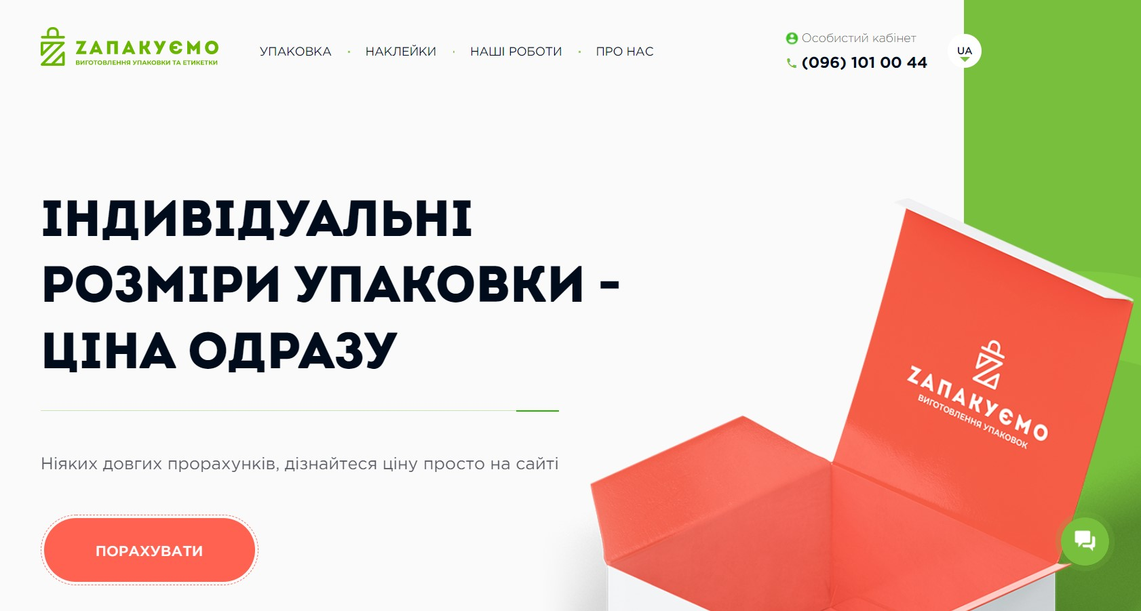
Рис. 2.2. Сайт проєкту Запакуємо

Дизайн сайту виглядає досить сучасно, стильно та функціонально. Також вказані клікабельні контакти для звязку, та віджети для заповнення заявки. Одразу ж привертає увагу гаряча клавіша call to action порахувати.
Технічні показники сайту:
- сайт відкритий для індексації в файлі robots.txt;
- усі сторінки мають код 200, сторінки авторизації та особистого кабінету заблоковані robots.txt для того щоб залишити конфіденційними дані про замовників;
- наявність файлу robots.txt;
- відсутня директива host;
- наявність файлу sitemap.xml;
- вказана адреса розміщення карти сайту sitemap.xml;
- search Engine Friendly URL налаштовані коректно для усіх сторінок сайту;
- показник завантаження сайту для компютерів 73 для мобільної версії сайту 49;
- на сайті пристуні <title> , <meta name="description", <meta name="keywords", проте відсутні h1 та alt і title для зображень;
- також, на сайті присутні вихідні посилання на соціальні мережі компанії[51].
Далі розглянемо аккаунт проєкту Запакуємо в соціальній мережі Instagram
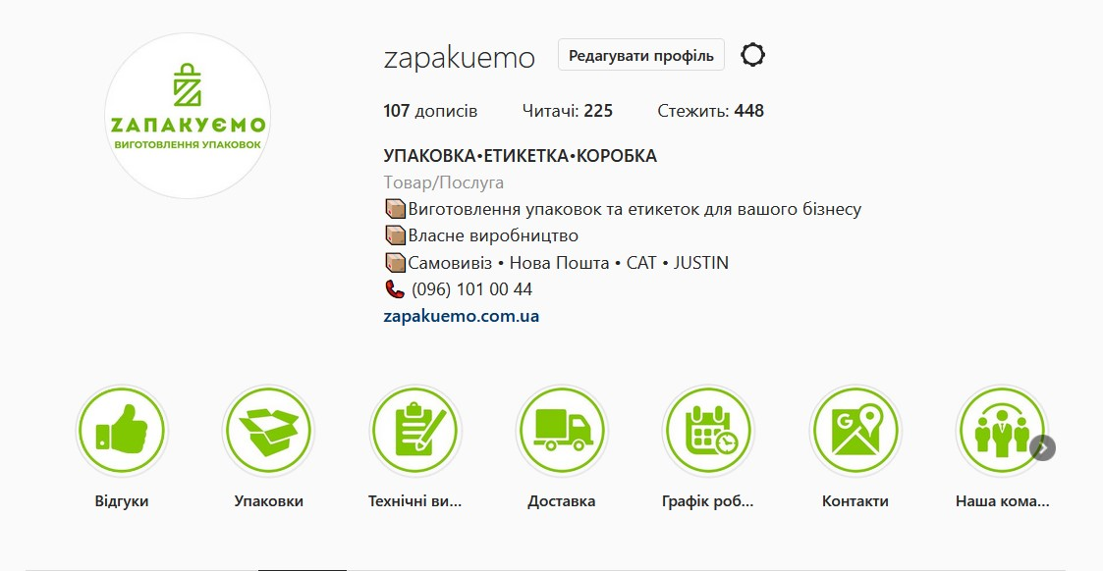
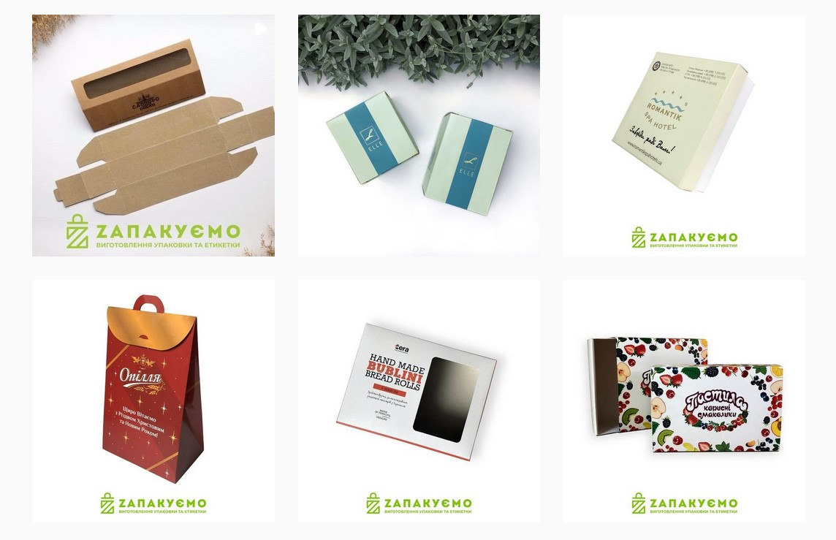
Рис. 2.3. Аккаунт проєкту Запакуємо в соціальній мережі Instagram

Профіль проєкту не відповідає сучасним трендам ведення бізнес-акаунту в соціальній мережі Instagram. Аккаунт дотримується єдиного стилю у фото, проте, потрібно ввести більше контенту із життя компанії, та доповнити цікавими тезами. Мала кількість підписників, свідчить по те, що контент який присутній на сторінці не просувається за допомогою платних інструментів. Середнє охоплення бізнес-акканунту становить 224 користувача в місяць, із них лиш 78 являються підписниками сторінки.
SWOT аналіз - це один із найпоширеніших і найпростіших у використанні видів аналізу підприємства. З його допомогою можна виявити внутрішні та зовнішні фактори, що впливають на успіх компанії, а також оцінити ймовірні наслідки раціональних рішень при розробці стратегії розвитку фірми, виборі маркетингової політики і т.п. W) організації, визначені можливості (O), погрози (T) та можливі варіанти дій (таблиця 2.3).
Таблиця 2.3
Матриця SWOT-аналізу «Запакуємо»
 | Сильні сторони  Високий кадровий потенціал.  Досвід роботи на ринку та база лояльних клієнтів.  Конкурентна цінова політика.  Бізнес-модель компанії, яка дозволяє їй здійснювати розробку нових кострукцій із мінімальними витратами.  Наявність власного сайту в мережі Інтернет та офіційних сторінок у соціальних мережах. | Слабкі сторони  Низька частка ринку.  Компанія має негативні показники фінансової стійкості, що заважає їй залучати довгострокове зовнішнє фінансування подальшого розвитку.  Низькі витрати на маркетингову діяльність.

Продовження таблиці 2.3
Можливості  Кількість користувачів упаковочної продукції зростає в Україні та інших країнах. Це відкриває можливості залучення нових клієнтів та освоєння нових сегментів глобального ринку упаковки.  Відсоткові ставки за кредитами низькі, що дозволяє інвестувати в нове обладнання для розвитку компанії. | SO дії  Збільшення витрат на маркетинг, стимулювання продажів.  Використання маркетингу в соціальних мережах та інтернет-реклами для залучення додаткового потоку користувачів.  Удосконалення якості продукту надання йому унікальних характеристик.  Стимулювання продажів за допомогою рекламних акцій, конкурсів, розіграшів цінних подарунків тощо. | WO дії  Скорочення операційних витрат для стабілізації фінансового стану.  Залучення додаткових фінансових ресурсів власників бізнесу для реалізації маркетингової стратегії.  Інвестиції у вдосконалення існуючих продуктів та реалізацію альтернативних проектів компанії.
Загрози  Існує загроза виходу ринку нових гравців.  Наслідки пандемії можуть призвести до зниження купівельної спроможності населення.  Тиск на ціни у бік зниження з боку конкурентів. Конкуренція всередині галузі зростає і на ринку стає дедалі більше продуктів-замінників. | SТ дії  Збільшення витрат на маркетингові дослідження, виявлення та забезпечення додаткових конкурентних переваг продукту.  Використання цінової переваги у конкурентній боротьбі.  Удосконалення програм лояльності для утримання постійних клієнтів. | WT дії  Розширення присутності в інтернет-просторі для боротьби з конкурентами (інтернет-реклама, активність у соціальних медіа, контент-маркетинг, PR-заходи).  Пошук нових можливостей для скорочення витрат.  Вихід на нові менш конкурентні сегменти ринку.
Виходячи з аналізу можна визначити те, що маркетинговою проблемою є підвищення рівня продажу пакувальної продукції, за рахунок впровадження маркетингової цифрової стратегії і використання сучасних та дієвих інструментів.
Висновки до розділу 2
Загалом, у цьому розділі ми аналізували структуру ринку та визначали основних конкурентних компаній. Ми виявили, що в даний час Запакуємо буде важко конкурувати з великими компаніями на ринку, проте, ємність ринку зростає разом з кількістю нових виробників для яких потрібне пакування, тож це і буде нашою точко ювходу на ринок пакувальної продукції. Після проведення фінансового аналізу ми також можемо стверджувати, що ситуація не дуже сприятлива, але спостерігається позитивна динаміка за всіма показниками.
Компанія повинна негайно вжити низку заходів щодо маркетингової стратегії, щоб вчасно вийти на ринок пакувальної продукції. SWOT-аналіз показав, що в даний час компанія має багато можливостей для розвитку, ресурси для усунення загроз та велику кількість сильних сторін, які можуть нейтралізувати слабкі місця. Був проведений аналіз маркетингової цифрової стратегії.

РОЗДІЛ 3
РЕКОМЕНДАЦІЇ ЩОДО ФОРМУВАННЯ МАРКЕТИНГВОЇ СТРАТЕГІЇ ТОВ «ЗАЗА ПРІНТ»

3.1. Розробка стратегії інтернет-маркетингу «Запакуємо» на ринку пакувальної продукції
За результатами даного дослідження, пропонується проект, що включає створення стратегії інтернет-маркетингу, яка спрямована на підвищення рівня продажів та впізнаваності діяльності компанії «Запакуємо» на ринку упаковки.
Отже, для розробки стратегії інтернет-маркетингу «Запакуємо» буде запропоновано такі заходи:
a) заходи щодо збору маркетингової інформації:
- провести сегментацію цільової аудиторії за різними ознаками;
- провести аналіз конкурентів.
б) створити унікальну торгову пропозицію;
в) створення воронки продаж;
г) розширити інструменти Інтернет-маркетингу:
- оптимізація сайту компанії для кращої пошукової видачі;
- запуск тестових рекламних компаній Google Adwords та їх аналітика;
- налаштування банерної рекламної компанії, як ретаргетинг;
д) вибрати інструменти аналітики:
- налаштування Google Analitics;
- підключення Google Search Console;
- створення воронки продажів та впровадження СРМ-системи, для формування потоків клієнтів;
е) контент маркетинг у соцільних мережах:
- формування профілю в соціальній мережі Instagram;
- створення відеоконтенту з процесів виробництва;
- комунікація з аудиторією в профілі;
є) впровадження стратегії інтернет-маркетингу.
План стратегії інтернет-маркетингу ТОВ ««Запакуємо»» представлено у таблиці 3.1
Таблиця 3.1
План стратегії інтернет-маркетингу «Запакуємо»
Захід | Термін | Критерії досягнення поставленої мети | Відповідальний виконавець
а) заходи щодо збору маркетингової інформації | В третьому кварталі 2021 року
- проводити сегментацію цільової аудиторії за різними ознаками | 2021 рік | Визначення сегментів цільової аудиторї | маркетолог
- збір інформації з конкурентів | 2021 рік | Проведення аналізу конкурентів | маркетолог
б) створити унікальну торгову пропозицію | В третьому кварталі 2021 року |  | маркетолог
в) створення воронки продаж | В четвертому кварталі 2021 року |  | маркетолог
г) розширити інструменти Інтернет-маркетингу | В четвертому кварталі 2021 року |  | маркетолог
- оптимізація сайту компанії для кращої пошукової видачі | 2021 рік | Збір семантичного ядра  Заповнення h1 та alt до фото | маркетолог

Продовження таблиці 3.1
- налаштування тестових рекламних компаній Google Adwords | 2021 рік | Запуск рекламних компаній Google Adwords | Маркетолог
- налаштування банерної рекламної компанії | 2021 рік | Запуск банерної рекламної компанії | маркетолог
д) вибрати інструменти аналітики: | В четвертому кварталі 2021 року
- налаштування Google Analitics | 2021 рік | Звязок Google Analitics з Google Adwords | маркетолог
-підключення Google Search Console | 2021 рік | Видимі пошукові запити | маркетолог
-створення воронки продажів та впровадження СРМ-системи, для формування потоків клієнтів | 2021 рік | Звязок СРМ-системи з сайтом компанії | маркетолог
е) контент маркетинг у соцільних мережах | В четвертому кварталі 2021 року |  | маркетолог
є) впровадження стратегії інтернет-маркетингу | До кінця 2021 року | Збільшення обсягу продажу | маркетолог
Можна дійти висновку, що у компанія «Запакуємо» прагне стати лідером у своїй галузі з допомогою розширення клієнтської бази та збільшенням обсягу продажів у вигляді впровадження стратегії інтернет-маркетингу.

3.2 Впровадження стратегії цифрового маркетингу «Запакуємо»
Після аналізу інструментів, що використовує компанія Запакуємо у своїй маркетинговій діяльності на ринку упаковки, буде запопоновано наступну цифрову стратегію, а саме воронку продажів.
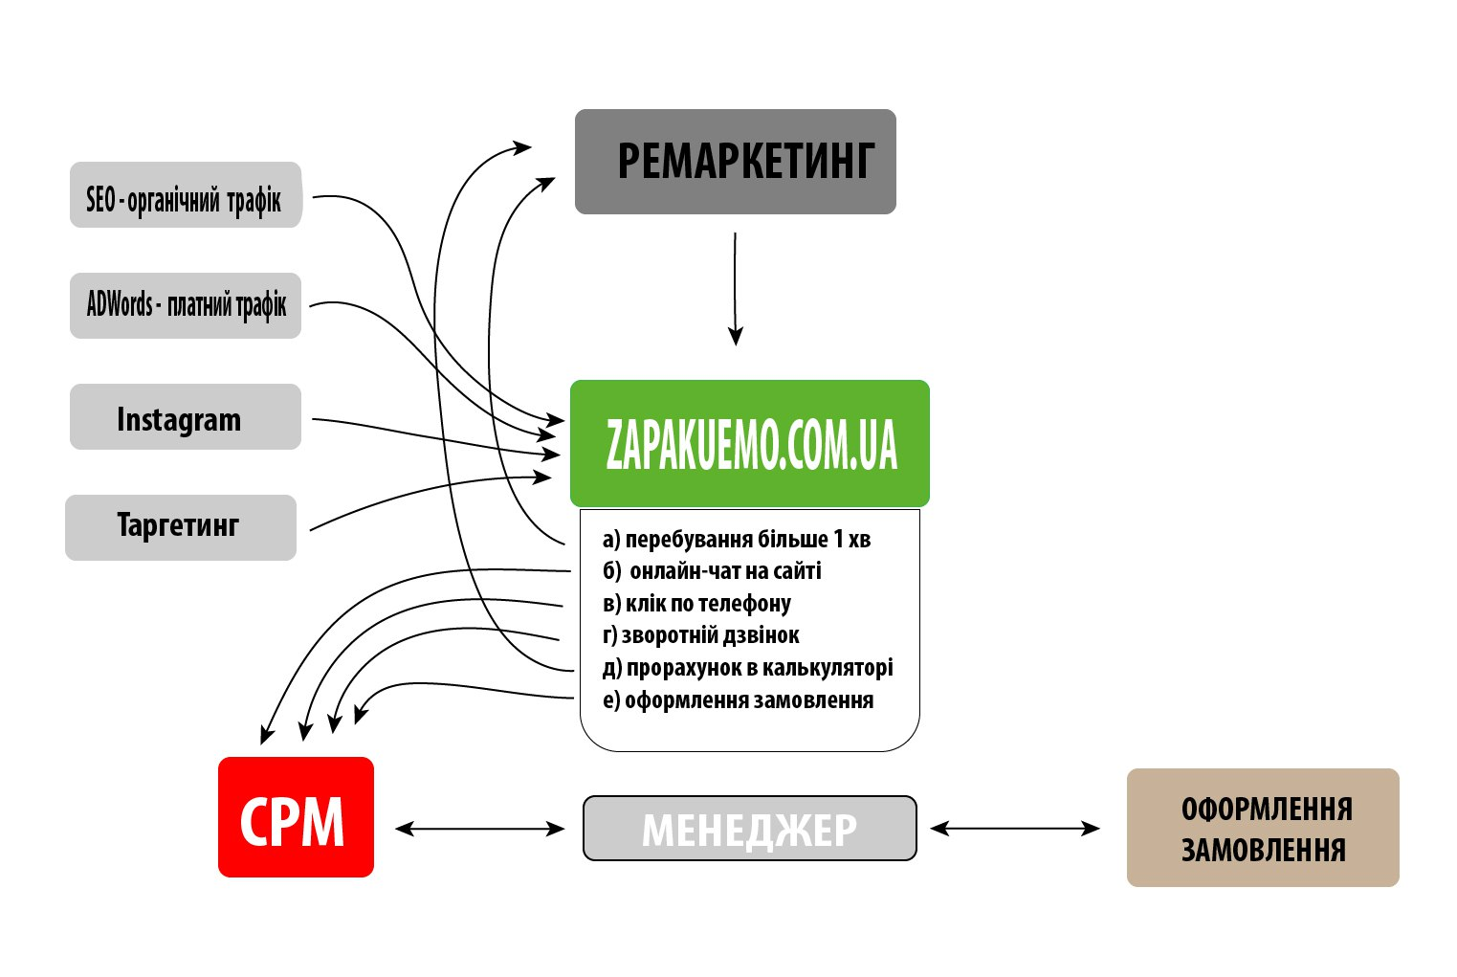
Рис. 3.1. Воронка продажів «Запакуємо»

Згідно даної воронки, у компанії Запакуємо присутні 4 канали трафіку, SEO- органічний трафік, AdWords – платний трафік, Cоціальні мережі Іnstagram, Таргетована реклама в Instagram. Усі ці канали, це 1 етап воронки, які ведуть на сайт компанії.
2 етапом воронки буде сам сайт, та взаємодія з ним. До взаємодії ми віднесемо:
a) перебування на сайті більше 1 хвилини (користувач ознайомився із сайтом);
б) перехід в онлайн-чат на сайті для спілкування з менеджером, або будь-який вибраний месенджер;
в) клік по номеру телефону;
г) клік по кнопці «Зворотній дзвінок»;
д) прорахунок в калькуляторі;
е) оформлення замовлення.
Пункти б, в, г, е автоматично внесуться у базу СРМ та в Adwords, Analitic зарахуються як конверсія.
3 етапом буде СРМ- система для подальшої комунікації менеджерів з потенційними клієнтами. На цьому етапі воронка може завершитись, якщо користувач оформить замовлення. Але існуть інші варіанти продовження воронки: не підійшла ціна, не вдалось переконати клієнта, тощо. Це все фіксується в СРМ- системі та в подальшому буде нагадування про компанію за допомогою розсилок, або особистого дзвінка від менеджера.
Пункти а, д автоматично внесуться у вибрану аудиторію для ремаркетингу.
4 етпом буде Ремаркетинг( банерна реклама, яка буде переслідувати вибрану аудиторію на інших інформаційних сайтах, додатках та соціальних мережах). В ідеалі, цільова аудиторія ремаркетингу, повинна вернутись до 3 етапу воронки, проте якщо цього не стається через 30 днів, користувач видаляється з даної аудиторії автоматично.
Для реалізації даної воронки налаштовано СРМ- систему Бітрікс24 та підключено її до сайту коспанії.
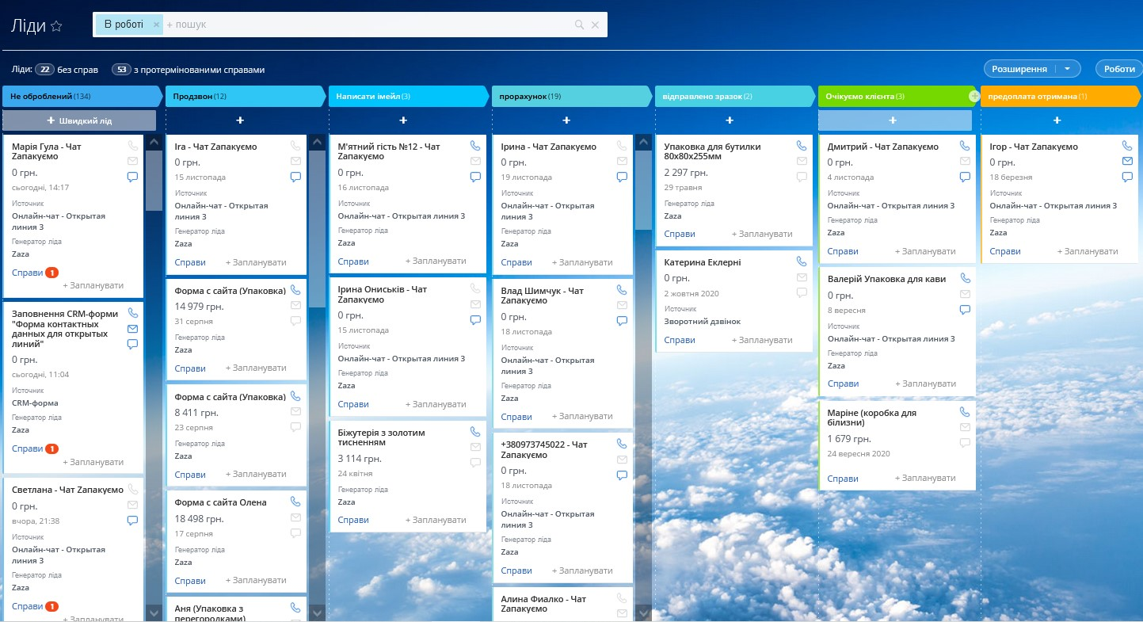
Рис. 3.2. СРМ- ситема «Запакуємо»
За допомогою даної СРМ-системи Менеджери поетапно працють з лідами, а маркетолог веде аналітику [44,45].
Ще одним ключовим завданням для реалізації стратегії є визначення нашої цільової аудиторії, їх цілей, потреб, а також створення портретів по кожному з них.
Портрет 1. Стартапер-новачок
Вік: 20-30 років.
Стать: чоловік.
Локація: обласні центри, місто.
Потреба: створити прибутковий бізнес, отримати перший прибуток.
Проблема: незнання ринку, відсутність досвіду ведення бізнесу, сумніви в необхідності унікальної упаковки на момент створення бізнесу.
Портрет 2. Власник бізнесу
Вік: 30-50 років
Стать: чоловік
Локація: обласні центри, місто.
Потреба: закріпити бізнес на лідируючих позиціях, отримувати стабільний прибуток.
Проблема: надає перевагу спілкуванню по телефону, не розуміє чим конкретно упаковка допоможе його бізнесу.
Портрет 3. Власник бізнесу, запускає новий продукт.
Вік: 25-40 років.
Стать: чоловік.
Локація: обласні центри, місто.
Потреба: важливо, щоб новий продукт зайшов його ЦА, необіхно виділитись серед конкурентів.
Проблема: не встигає слідкувати за всіма бізнес процесами, не знає як виділитись серед конкурентів.
Портрет 4. Менеджер з постачання, секретар компанії
Вік: 25-35 років
Стать: жінка.
Локація: обласні центри, місто.
Потреба: найти поставщиків упаковки, з найвигіднішою комерційною пропозицією, тим самим здивувати керівництво, отримати надбавку.
Проблема: мало часу для пошуку поставщиків, поставщики часто не дотримуються термінів.
Портрет 5. Hr-vенеджер з постачання, секретар компанії.
Вік: 25-35 років.
Стать: жінка.
Локація: обласні центри, місто.
Потреба: сформувати подарунки для співробітників до Нового року, акцентувати на бренді компанії через фірмову упаковку.
Проблема: мало часу для пошуку поставщиків, важливо показти працівникам цінність компанії.
Портрет 6. Власник онлайн магазинів косметики та аксесуарів.
Вік: 20-30 років.
Стать: чоловік/ жінка.
Локація: обласні центри, місто.
Потреба: виділитись серед конкурентів, викликати у підписників “вау-ефект”.
Проблема: не всі компанії мають модливість виготовити упаковку мінімальними тиражами та в унікальних конструкціях.
Портрет 7. Власник закладів фаст-фуд сфери.
Вік: 25-35 років.
Стать: чоловік/ жінка.
Локація: обласні центри, місто.
Потреба: якісна дешева упаковка (дешевше, ніж у конкурентів).
Проблема: зазвичай замовлять великі тиражі упаковок для дешевшої вартості проте не мають де зберігати її, не хочуть платити за доставку.
Проаналізувавши всі типи наших потенційних клієнтів, а також, проаналізувавши конкурентів, їх маркетингові комунікації та їх основних клієнтів, ми свормували наше УТП:
«Виготовлення якісної упаковки будь-якого формату та тиражу у найкоротші терміни за доступною ціною для розвитку бізнесу наших партнерів»
Наші переваги:
- швидкий прорахунок вартості упаковки на сайті через онлайн калькулятор (можна обрати розмір, тираж, картон, та тип друку);
- мінімальний тираж 250 одиниць (у конкурентів 1000 одиниць);
- безкоштовне виготовлення індивідуальної конструкції (клієнту надається 3д-візуалізація упаковки, а також безкоштовний прототип);
- безкоштовна доставка у місті Тернопіль [16].
- програма лояльності при великих тиражах (+250 упаковок при замовленні тираж 5000, +500 упаковок при замовленні тиражу 10000).
Після сформованої УТП, визначаємо за допомогою Google Plan Planner, кількість пошуків за вибраними ключовими словами.
Для покращення показників якості ключових слів та їх компонентів ми пропонуємо використовувати оновлену структуру ключових слів та оголошень на основі принципу SKAg.
SKAg (Single Keyword AdGroup) - це принцип побудови рекламних кампаній, згідно з яким 1 група оголошень містить лише 1 ключове слово з 2 типами відповідності: точна та широка відповідність. Основною перевагою цього принципу є написання більш релевантних оголошень для унікальних ключових слів. Додавши ключові слова (точно) до заголовків, описів та URL-адрес, можна створити оголошення, які найбільш відповідають запитам користувачів. Переваги полягають упідвищенні релевантності оголошень, підвищенні показника якості ключового слова та підвищенні CTR [19,31] .
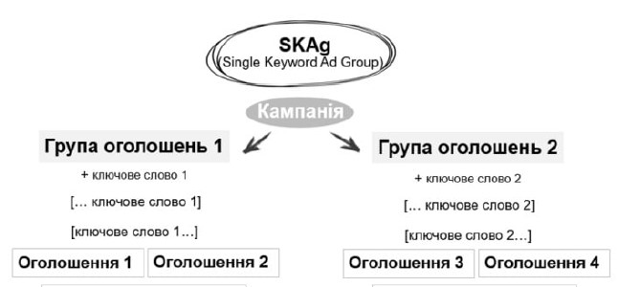
Рис. 3.3. Принцип побудови пошукових компаній SKAg

Згідно Google Plan Planner ми виділили 27 найбільш поширених ключових запитів на території України. Та за стратегіє SKAg створили 27 груп оголошень із 27 ключовими словами точної і широкої відповідності:
1) [заказать коробки с логотипом] заказать коробки с логотипом;
2) [упаковка с логотипом на заказ] упаковка с логотипом на заказ;
3) [коробки с логотипом на заказ] коробки с логотипом на заказ;
4) [заказать упаковку с логотипом] заказать упаковку с логотипом;
5) [картонные коробки с логотипом] картонные коробки с логотипом;
6) [картонные коробки с логотипом на заказ] картонные коробки с логотипом на заказ;
7) [брендированная упаковка на заказ] брендированная упаковка на заказ;
8) [брендированные коробки под заказ] брендированные коробки под заказ;
9) [брендированные коробки на заказ] брендированные коробки на заказ;
10) [изготовление коробок на заказ] изготовление коробок на заказ;
11) [изготовление коробок с логотипом] изготовление коробок с логотипом;
12) [производство упаковки с логотипом] производство упаковки с логотипом;
13) [изготовление коробок под заказ] изготовление коробок под заказ;
14) [изготовления коробок на заказ] изготовления коробок на заказ;
15) [коробки на заказ] коробки на заказ;
16) [упаковка с логотипом] упаковка с логотипом;
17) [коробки под заказ] коробки под заказ;
18) [коробка с логотипом на заказ] коробка с логотипом на заказ;
19) [заказ коробок с логотипом] заказ коробок с логотипом;
20) [печать на коробках] печать на коробках;
21) [печать коробок с логотипом] печать коробок с логотипом;
22) [брендированные коробки] брендированные коробки;
23) [брендированная упаковка] брендированная упаковка;
24) [брендирование коробок] брендирование коробок;
25) [коробки брендированные] коробки брендированные;
25) [изготовление картонных коробок с логотипом] изготовление картонных коробок с логотипом;
27) [изготовление брендированных коробок] изготовление брендированных коробок;
Приклади таких оголошень:
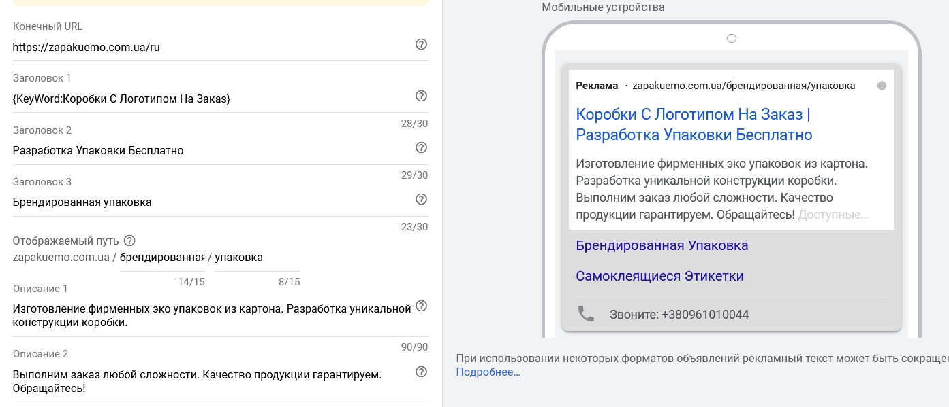
Рис. 3.4. Рекламне оголошення Google
Після першого тижня контекстної реклами Google, вибрана аудиторія буде заповнена унікальними користувачами, що дозволить вам проводити медійну, банерну кампанії ремаркетингу в межах цієї аудиторії.
В умовах постійної присутності користувачів в Інтернет-середовищі ремаркетинг є дуже потужним рекламним інструментом, який допомагає підштовхнути людину до покупки. Середній коефіцієнт конверсії для всіх відвідувачів сайту становить 1-5%. Це означає, що лише декілька відсотків усіх користувачів, які відвідують сайт, вживатимуть цілеспрямованих дій.
Решта користувачів йде. Ремаркетинг допомагає їм «наздогнати» і знову перенаправити в Інтернет, змушуючи деякі аудиторії робити покупки.
Один із банерів представлений на риснку 3.5.
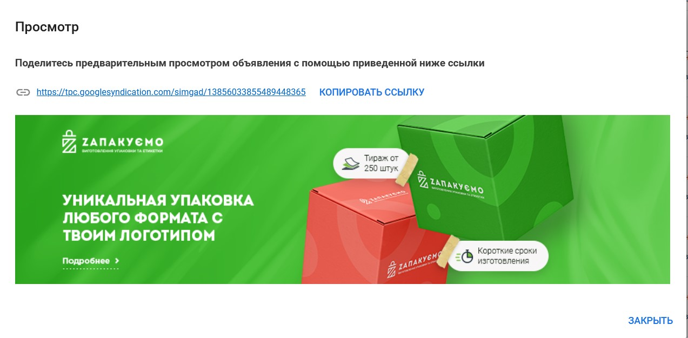
Рис. 3.5. Банер для контекстно-медійної реклами Google

Створивши оновлену стрічку в інстаграмі, ми не тільки стилізували наш профіль, але й створили комунікацію з підписниками, висвітлюючи закулісся нашого виробництва.
Рис. 3.5. Оновлена стрічка в Іnstagram

Оскільки для повної реалізації проекту одного маркетолога недостаньо, потрбіно залучати додатко: дизайнера, програміста та SMM-спеціаліста.
В таблиці 3.2 вказно вартість послуг підрядників,
Табилця 3.2
Вартість послуг підрядників
Завдання | Термін | Виконавець | Вартість
Звязок сайту з СРМ | - | Програміст | 2500 грн.
Дизайн банерів для ремаркетингу | - | Дизайнер | 800 грн.
Контент-маркетинг | кожного місяця | SMM-спеціаліст | 5000 грн.
Таблиця 3.3
Рекомендовані бюджети рекламних компаній
Тип просування | Виконавець | Бюджет компанії
Контекстна реклама Google | маркетолог | 9000 грн/міс.
Контекстно медійна реклама (ретаргетинг) | маркетолог | 3000грн/міс.
Ретаргетинг в соціальный мережі Instagram | маркетолог | 3000грн/міс.
Таргетинг в соціальный мережі Instagram | маркетолог | 5000грн/міс.

Таким, чином затрати на комплексне просуваня проєкту «Запакуємо» становить 25000 грн/міс. не включаючи заробітню плату маркетолога, та підрядників для виконання технічних вимог.
Висновки до розділу 3
У третьому розділі ми сформувлювали цифрову стратегію просування «Запакуємо», запропонували заходи для її реалізації: a) Заходи щодо збору маркетингової інформації; б) Створити унікальну торгову пропозицію; в) Створення воронки продаж; г) Розширити інструменти Інтернет-маркетингу; д) вибрати інструменти аналітики; е) створення контент маркетингу у соцільних мережах; є) Впровадження стратегії інтернет-маркетингу. Також детально описали етапи воронки продажів, визначили конкурентні переваги, сформулювали унікальну торгову проподицію, та вказали бюджет на реалізацію компанії.
На нашу думку, впровадження комплексної цифрової стратегії повинно забезпечити компанії конкурентні переваги та покращити її позиції на ринку, що в свою чергу призведе до зростання прибутковості.
Таким чином, товариство з обмеженою відповідальністю «ЗАЗА ПРІНТ» має безліч можливостей не тільки для зайняття лідируючої позиції на ринку упаковки, але також для виходу на зарубіжні ринки (Європа, США). І за умови використання всіх представлених методик, у майбутньому може стати взірцем успішної реалізації маркетингової стратегії на ринку упаковки.

ВИСНОВКИ
Нами досліджено у роботі, що маркетингова стратегія – загальний план дій щодо досягнення необхідного результату. Розробляється відповідно до аналізу ринкового цільового сектора, розробки маркетингового комплексу.
Ми також дійшли висновків відносно того, що будь-яке планування ґрунтується на певних принципах для формулювання цілей маркетингової кампанії, їх реалізації. Типи існуючих маркетингових стратегій відрізняються пріоритетністю та прибутковістю. Кожна стратегія має відповідати тому ринковому сегменту, де компанія здійснює свою діяльність, тобто, її розробка має відбуватися окремо для кожної галузі.
Поряд із цим, грунтуючись на проведених теоретичних розвідках, вважаємо, що стратегія має бути узгоджена з усіма напрямами діяльності організації та утворювати з ними єдиний механізм для досягнення стратегічних цілей.
Ми вибрали певні переваги використання маркетингової стратегії, а саме: знизити негативний вплив зовнішнього та внутрішнього середовища на фінансово-господарську діяльність організації; сформувати систему взаємозв'язків стратегічного, тактичного та оперативного управління діяльності суб'єкта господарювання; ефективно управляти наявними фінансовими ресурсами; здійснювати реалізацію інноваційного потенціалу, інвестиційних можливостей; находити переваги та недоліки у використовуваній маркетинговій стратегії.
Подальші наші аналітичні дослідження дозволили нам констатувати, що вибір маркетингової стратегії є основним завданням, найважливішою проблемою, пов'язаною з прийняттям грамотних управлінських рішень. Також нами встановлено, що єдиної маркетингової стратегії для всіх організацій не існує, оскільки її формування та реалізація відбувається у різних умовах функціонування.
Досліджувана нами компанія ТОВ «ЗАЗА ПРІНТ», що працює на ринку поліграфічних послуг надає наступний спектр: цифровий друк, офсетний друк широкоформатний друк, повний цикл виготоввлення книжкової продукції. Крім того, стратегія компанії на ринку була така, що вона не достаньо використовувала свій потенціал у виробництві, у зв’язку з цим підприємство вирішило спробувати себе у новій галузі поліграфічної продукції, а саме – упаковці.
В роботі проаналізовано фінансові показники компанії. Нами виявлено, що показник рентабельності по чистому прибутку процесу реалізації мав негативну динаміку, що відображає скорочення ефективності діяльності, яка здійснюється суб'єктом господарювання через скорочення чистого прибутку.
Подальша діагностика маркетингового стану, дозволила нам констатувати факт того, що маркетингову діяльність у компанії здійснює маркетолог, який відноситься до відділу продажу компанії. Відповідно до загальних цілей компанії, мета маркетологв полягає у розробці рекомендацій, вкладених у формування та проведення маркетингової політики компанії, і навіть координації діяльності всіх підрозділів підприємства у цій сфері.
Оскільки аналіз діяльності продемонстрував недоліки у діяльності у сфері маркетингу, ми прийняли рішення щодо розробки стратегії інтернет-маркетингу у ТОВ «ЗАЗА ПРІНТ». Нами запропоновано проект, який включає створення стратегії інтернет-маркетингу. Її буде спрямовано на підвищення впізнаваності діяльності проєкту «Запакуємо».
Пропонується, в межах, реалізації стратегії інтернет-маркетингу ТОВ «ЗАЗА ПРІНТ» такі заходи:
А). Провести та розробити ефективну інтернет-рекламу, регулярно її оновлювати та підтримувати. Це сприятиме не тільки збільшенню прибутку підприємства, але також збільшує впізнаваність бренду, що є невід'ємною частиною будь-якої маркетингової стратегії.
Б). Вибір інструментів аналітики. Аналітика дозволяє отримати детальні звіти з продажу, продукції і категорій, баз користувачів.

ПЕРЕЛІК ВИКОРИСТАИХ ДЖЕРЕЛ
1. Алексеев И.В. Теоретико-методологические аспекты исследования категории «Интернет-маркетинг». 2014. №3. С. 14-18
2. Андреева О.Д. Технология бизнеса: маркетинг. М.: ИНФРА-М-НОРМА, 2015. 456с
3. Афонин А. Г. Как избежать ошибок при написании бизнес-плана // Проблемы экономики и управления. 2017. № 3. С. 29 – 33.
4. Афонина И.А. О роли стратегического планирования в повышении конкурентоспособности промышленных предприятий // Микроэкономика. 2017. № 2. С.60-64.
5. Ахматова М. Теоретические модели конкурентоспособности // Маркетинг. 2016. № 4. С. 25-38.
Abedian, M., Amindoust, A., Maddahi, R. and Jouzdani, J. (2021), "A game theory approach to selecting marketing-mix strategies", Journal of Advances in Management Research, Vol. ahead-of-print No. ahead-of-print.
6. Баранов А.Е. Прогноз возврата инвестиций в интернет-маркетинг. Настольная книга маркетолога // Взгляд практика. М.: РИОР. 2017. 85 с.
7. Бас В.Н. Выставочная деятельность как инструмент повышения конкурентоспособности //Стандарты и качество. 2017. № 9. С.40-43.
8. Басовский Л.Е. Маркетинг. Курс лекций М.: ИНФРА-М, 2016 г. 219с.
9. Богомолова И. Повышение конкурентоспособности бренда // Маркетинг. 2017. № 4. С.69-78.
10. Бондаренко Т.Н., Скоробогатова А.А. Роль маркетинговых стратегий в организации работы коммерческого банка с клиентами //Международный журнал прикладных и фундаментальных исследований. 2015. № 3-3. С. 419-423.
11. Борисова Т.М. Інструменти Інтернет-маркетингу некомерційних організацій України. Маркетинг і цифрові технології. 2017. Том 1. № 2. С. 53-75.
12. Борисова Т.М. Протидіючий маркетинг некомерційних суб’єктів: Монографія. Протидіючий маркетинг некомерційних суб’єктів. Тернопіль: ТНЕУ, 2017. 214 с.
13. Борисова Т., Процишин Ю.. Дослідження векторів використання Інтернет-маркетингу в сфері міського громадського транспорту. Вісник ХНУ. 2020, №2. С. 130-135. URL: http://journals.khnu.km.ua/vestnik/pdf/ekon/pdfbase/2020/VKNU-ES-2020-N2(280).pdf#page=130 (Дата звернення: 1.09.2021)
14. Борисова Т.М. Міжнародна економічна конкуренція: Навч. посіб. Тернопіль: ТНЕУ, 2019. 233 с.
15. Borysova, T., Monastyrskyi, G., Zielinska, A. & Barczak, M. (2019). Innovation Activity Development of Urban Public Transport Service Providers: Multifactor Economic and Mathematical Model. Marketing and Management of Innovations, 4, 98-109. URL: http://doi.org/10.21272/mmi.2019.4-08/ http://mmi.fem.sumdu.edu.ua/sites/default/files/08_%D0%90266-2019_Borysova%20et%20al.pdf (Дата звернення: 1.09.2021)
16. Іванечко Н., Борисяк О., Леонова І. Транспортний шеринг: маркетингові аспекти. Вісник економіки. 2021. Вип. 1. С. 55-65.
17. Борисяк О. В., Іванечко Н. Р. Формування цифрового комунікативного середовища з надання енергетичних послуг на засадах кліматично нейтрального розвитку. Бізнес Інформ. 2021. № 3. С. 44-50.
18. Borysiak O., Brych V., Brych B. Digital marketing components of providing information about energy service companies in the conditions of green energy development // New trends in the economic systems management in the context of modern global challenges : collective monograph / scientific edited by M. Bezpartochnyi // VUZF University of Finance, Business and Entrepreneurship. Sofia : VUZF Publishing House «St. Grigorii Bogoslov», 2020. Vol. 2. P. 231-240.
19. Борисяк О. В., Щербина Ю. М. Трансформація маркетингових комунікацій підприємства в умовах діджиталізації бізнес-процесів Конкурентоспроможність вітчизняних підприємств-надавачів послуг громадського транспорту : актуальні проблеми та європейський досвід їх вирішення : ІІ Всеукраїнська науково-практична конференція студентів, аспірантів та молодих вчених з міжнародною участю (м. Тернопіль, 24-25 жовтня 2019 р.). Тернопіль : ТНЕУ, 2019. С. 14-15.
20. Борисяк О. В. Оптимізаційні виклики у системі управління персоналом підприємств. Економічний вісник Запорізької державної інженерної академії. 2018. Вип. 1 (13). С. 78-82.
21. Векшинский А.А., Тывин Л.Ф. Интернет-маркетинг как новое направление в современной концепции маркетинга взаимодействия // Технико-технологические проблемы сервиса. 2017. №2. С. 103.
22. Долгова И.В. Возможности применения маркетинга впечатлений в продвижении территории: теоретический и практический аспекты // Экономика, предпринимательство и право. 2018. Том 8. № 2. С. 95-110.
23. Дудар В.Т. Формування цінових стратегій підприємств органічного сектора для досягнення маркетингових цілей. Вісник ТНЕУ. Випуск 2. 2018. С. 45-54.
24. Дудар В.Т. Оцінка властивостей органічної агропродовольчої продукції як важливого елемента комплексу маркетингу. SWorld Journal. Issue №4. vol. 3. (Yolnat PE, Minsk, 2018). URL: https://www.sworld.com.ua/index.php/ru/e-journal/belarus/2523-4692/msr4 (дата звернення: 16.09.2021)
25. Дудар В.Т. Конкурентні переваги властивостей органічної агропродовольчої продукції з позицій маркетингу. Вісник ТНЕУ. 2019. Випуск 1. С. 131-140.
26. Еленева Ю.Я. Обеспечение конкурентоспособности промышленных предприятий. М.: «Янус-К», 2016. 296 с.
27. Калюжнова Н.Я., Кошурникова Ю.Е. Современные модели маркетинга. М.: Издательство Юрайт, 2020. 170 с.
28. Ivanechko N., Borysova T., Monastyrskyi G. Research of customer buying behavior on the Ukrainian electromobile market. Financial and Credit Activity-Problems of Theory and Practice. 2020. №4 (35). 507-513 Р. URL: https://doi.org/10.18371/fcaptp.v4i35.222527 (дата звернення: 20.09.2021)
29. Процишин Ю.Т., Іванечко Н.Р., Крулевський А.В. Інтернет-маркетинг: email-розсилка в освітній сфері. Проблеми системного підходу в економіці. 2020. Випуск 3(77), Ч.2, С. 134-142. URL: https://doi.org/10.32782/2520-2200/2020-3-39 (дата звернення: 20.09.2021)
30. Іванечко, Н., Процишин, Ю., & Никитишин, Т. (2020). Цифрові технології в роздрібній торгівлі: зарубіжний та Український досвід. Food Industry Economics, 12(1). URL: https://doi.org/10.15673/fie.v12i1.1671. (дата звернення: 20.09.2021)
31. Іванечко Н. Р., Хрупович С.Є. Контекстна реклама: метрики і КРІ. Галицький економічний вісник. Тернопіль: ТНТУ, 2019. Том 61. № 6. С. 79–84. URL: http://elartu.tntu.edu.ua/handle/lib/31588. (дата звернення: 20.09.2021)
32. Іванечко Н.Р. Маркетинг підприємств сфери розваг і відпочинку. Науковий вісник Полтавського університету економіки і торгівлі. Серія Економічні науки. 2018. № 2 (87). С. 101-107. URL: http://journal.puet.edu.ua/index.php/nven/article/view/1465. (дата звернення: 20.09.2021)
33. Меленчук Ю. Т. Теоретико-методичні підходи до оцінки ефективності маркетингової діяльності підприємств. Технологический аудит и резервы производства. 2015. 1/6. С. 18-22. https://doi.org/10.15587/2312-8372.2015.38384 (дата звернення: 16.09.2021)
34. Процишин Ю.Т. Ефективність використання E-мail маркетингу. «ΛΌГOΣ. Мистецтво наукової думки». 2019. №5. С. 13-15. URL: https://ojs.ukrlogos.in.ua/index.php/2617-7064/article/view/20 (дата звернення: 16.09.2021)
35. Процишин Ю.Т. Наявність брендбуку–одна з обов'язкових умов створення сильної корпоративної культури. Молодий вчений. 2019. № 11 (75). С. 142-145. https://doi.org/10.32839/2304-5809/2019-11-75-32 (дата звернення: 16.09.2021)
36. Процишин Ю. Т. Борисова Т.М. Дослідження векторів використання інтернет-маркетингу в сфері міського громадського транспорту. Вісник ХНУ. 2020, №2. С. 130-135.
37. Морозов Ю.В. Основы маркетинга. М.: Дашков и К, 2016. 148 c.
38. Мудров А.Н. Основы рекламы. М.: Магистр, Инфра-М, 2015. 416 c.
39. Окрепкий Р.Б. Методичні аспекти використання кількісних індикаторів концентрації товарного ринку та ступеня його монополізації. Український журнал прикладної економіки. 2016. Том 1. № 4. С. 81-88.
40. Окрепкий Р.Б. Реалізація концепції масової кастомізації у сфері послуг. Науковий вісник Херсонського державного університету. 2017. Випуск № 25. С. 182-185.
41. Окрепкий Р.Б. Стратегічні аспекти формування маркетингової товарної політики підприємства. Сталий розвиток економіки. 2015. Вип. 2 (27). С. 283-289.
42. Окрепкий Р.Б. Упровадження концепції маркетингового управління в діяльність підприємств міського електротранспорту. Галицький економічний вісник. 2020. № 1. С. 118-131.
43. Окрепкий Р.Б. Тактичне прогнозування попиту як інструмент подолання диспропорцій у виробництві та споживанні продукції підприємства. Економічний аналіз. 2014. №2. С. 188-194.
44. Хрупович С.Є. Борисова Т.М. Використання штучного інтелекту при маркетинговому аналізі неструктурованих даних. Маркетинг і цифрові технології. 2021. №1. С. 17-26. URL: http://mdt-opu.com.ua/index.php/mdt/article/view/127/114. (дата звернення: 16.09.2021)
45. Борисова Т.М., Хрупович С.Є. Глобальна конкуренція: роль та місце у системі маркетингового середовища. Галицький економічний вісник. Тернопіль : ТНТУ, 2021. Том 68. № 1. С. 159–165. URL: http://elartu.tntu.edu.ua/bitstream/lib/34853/2/GEB_2021v68n1_Borysova_T-Global_competition_the_159-165.pdf . (дата звернення: 16.09.2021)
46. Хрупович С.Є. Іванечко Н.Р. Інструменти управління креативним маркетингом. Вісник Хмельницького національного університету. 2020. №1 С. 138-143. URL: http://journals.khnu.km.ua/vestnik/pdf/ekon/pdfbase/2020/VKNU-ES-2020-N1(278).pdf. (дата звернення: 16.10.2021)
47. Хрупович С.Є., Мариненко Н.Ю. Використання теорії ігор при вивченні суспільно-економічної поведінки української молоді. Економіка і управління, 2017. №4 (76). URL: http://elartu.tntu.edu.ua/bitstream/lib/25619/1/%D0%A1%D1%82%D0%B0%D1%82%D1%82%D1%8F_%D0%9C%D0%B0%D1%80%D0%B8%D0%BD%D0%B5%D0%BD%D0%BA%D0%BE%20%D0%9D.%D0%AE.%2C%20%D0%A5%D1%80%D1%83%D0%BF%D0%BE%D0%B2%D0%B8%D1%87%20%D0%A1.%D0%84.pdf. (дата звернення: 16.10.2021)
48. Хрупович С.Є. Економічне оцінювання та управління збутовою діяльністю підприємств: автореф. дис. … канд. екон. наук: спец. 08.06.01. Львів, 2005. 22 с.
49. Шендо М.В. Леонова А.А. Инструменты маркетинга в условиях кризиса: контекстная реклама в интернете, социальные сети, интернет-лидогенерация // В сборнике: 21 век: фундаментальная наука и технологии Материалы IX международной научно-практической конференции. н.-и. ц. «Академический». 2016. С. 140-143.
50. Abedian, M., Amindoust, A., Maddahi, R. and Jouzdani, J. (2021), "A game theory approach to selecting marketing-mix strategies", Journal of Advances in Management Research, Vol. ahead-of-print No. ahead-of-print. https://doi.org/10.1108/JAMR-10-2020-0264
51.Confetto, M.G. and Covucci, C. (2021), "“Sustainability-contents SEO”: a semantic algorithm to improve the quality rating of sustainability web contents", The TQM Journal, Vol. 33 No. 7, pp. 295-317. https://doi.org/10.1108/TQM-05-2021-0125
52. Costa e Silva, S. and Elo, M. (2018), "New Digital Layers of Business Relationships – Experiences From Business-To-Business Social Media", van Tulder, R., Verbeke, A. and Piscitello, L. (Ed.) International Business in the Information and Digital Age (Progress in International Business Research, Vol. 13), Emerald Publishing Limited, Bingley, pp. 217-241. https://doi.org/10.1108/S1745-886220180000013010
53. Ferreira, J.J., Veiga, P.M., Fernandes, C.I. and Kraus, S. (2021), "B2B marketing strategies in healthcare management: intellectual structure and research trends", Journal of Business & Industrial Marketing, Vol. ahead-of-print No. ahead-of-print. https://doi.org/10.1108/JBIM-07-2020-0339
54. Guven, H. (2020), "Industry 4.0 and Marketing 4.0: In Perspective of Digitalization and E-Commerce", Akkaya, B. (Ed.) Agile Business Leadership Methods for Industry 4.0, Emerald Publishing Limited, Bingley, pp. 25-46. https://doi.org/10.1108/978-1-80043-380-920201003
55. Hsu, Y. (2016), "A value cocreation strategy model for improving product development performance", Journal of Business & Industrial Marketing, Vol. 31 No. 5, pp. 695-715. https://doi.org/10.1108/JBIM-11-2014-0221
56. Pandey, N., Nayal, P. and Rathore, A.S. (2020), "Digital marketing for B2B organizations: structured literature review and future research directions", Journal of Business & Industrial Marketing, Vol. 35 No. 7, pp. 1191-1204. https://doi.org/10.1108/JBIM-06-2019-0283
57. Silva, S.C., Duarte, P.A.O. and Almeida, S.R. (2020), "How companies evaluate the ROI of social media marketing programmes: insights from B2B and B2C", Journal of Business & Industrial Marketing, Vol. 35 No. 12, pp. 2097-2110. https://doi.org/10.1108/JBIM-06-2019-0291
58. Sun, Y. and Wang, S. (2020), "Understanding consumers’ intentions to purchase green products in the social media marketing context", Asia Pacific Journal of Marketing and Logistics, Vol. 32 No. 4, pp. 860-878. https://doi.org/10.1108/APJML-03-2019-0178
59. Vincent, L. (2016), "Marketing Strategies for Commercialization of New Technologies ☆ ", Technological Innovation: Generating Economic Results (Advances in the Study of Entrepreneurship, Innovation and Economic Growth, Vol. 26), Emerald Group Publishing Limited, Bingley, pp. 257-287. https://doi.org/10.1108/S1048-473620160000026009
60. Wu, Y.-L. and Li, E.Y. (2018), "Marketing mix, customer value, and customer loyalty in social commerce: A stimulus-organism-response perspective", Internet Research, Vol. 28 No. 1, pp. 74-104. https://doi.org/10.1108/IntR-08-2016-0250

